**“互联网+监管”系统**

**监管事项目录清单动态管理系统**

**业务需求说明书**

**2020年2月**

**修改记录**

|  |  |  |  |  |  |  |
| --- | --- | --- | --- | --- | --- | --- |
| **编号** | **日期** | **描述** | **版本** | **作者** | **审核** | **发布日期** |
| 1 | 2019-5-31 | 初稿 | V1.0 | “互联网+监管”项目组 |  |  |
| 2 | 2019-6-10 | 补充各章节页面细节 | V1.0.1 | “互联网+监管”项目组 |  |  |
| 3 | 2019-6-16 | 补充参考资料章节，修改细节描述 | V1.0.2 | “互联网+监管”项目组 |  |  |
| 4 | 2019-6-20 | 更新联合监管、投诉举报、信用监管章节 | V1.0.6 | “互联网+监管”项目组 |  |  |
| 5 | 2019-6-20 | 更新字体减少页数 | V1.1.1 | “互联网+监管”项目组 |  |  |
| 6 | 2019-06-25 | 补充登录模块交互说明、用户权限管理内容。补充目录清单动态管理模块说明，调整章节结构。 | V1.1.5 | “互联网+监管”项目组 |  |  |
| 7 | 2019-07-03 | 补充机构管理、用户角色管理、监管对象管理、执法人员管理章节 | V1.2 | “互联网+监管”项目组 |  |  |
|  | 2019-07-18 | 工作界面补充系统管理相关的功能说明书对应章节，包括内容管理、机构管理、用户管理、角色管理、菜单编辑；  服务界面补充轮播图栏位、监管法规、监管事项、全局搜索相关的章节。 | V1.3 | 张良 |  |  |

目录

1. 引言 7

1.1 背景 7

1.2 目标 7

1.3 定义 8

1.4 规范与标准 9

1.5 参考资料 9

2. 需求目标说明 10

2.1 角色描述 10

2.2 业务现状描述 10

2.3 业务目标描述 10

3. 需求范围说明 11

3.1 功能范围 11

3.2 数据范围 13

3.3 区域（机构）范围 14

4. 工作界面及公用模块详细业务需求说明 14

4.1 公用基础功能 14

4.2 首页功能模块 28

4.3 用户角色管理 45

4.4 其它相关功能 50

5. 公共服务界面详细业务需求说明 51

5.1 服务界面主页（确认） 51

5.2 监管事项目录清单公示（确认） 56

6. 监管事项目录清单子系统详细业务需求说明 60

6.1 目录清单管理首页 60

6.2 监管事项目录清单管理 62

6.3 检查实施清单管理 87

6.4 监管事项目录清单与实施清单查询统计 101

7. 联合监管子系统详细业务需求说明 112

7.1 审批联动 113

7.2 抄告抄送 147

7.3 协查协办 181

7.4 专项整治 215

8. 通用执法子系统详细业务需求说明 249

8.1 通用执法 249

9. 投诉举报子系统详细业务需求说明 273

9.1 投诉举报 273

10. 信用监管系统详细业务需求说明 303

10.1 信用监管 303

11. 风险预警子系统详细业务需求说明书 328

11.1 风险核查处置功能 329

12. 双随机一公开子系统详细业务需求说明 341

13. 非现场监管子系统详细业务需求说明 345

13.1 非现场监管信息管理 345

# 引言

## 背景

为贯彻落实党中央、国务院关于创新监管方式、推行“互联网+监管”改革的工作部署，根据《国务院办公厅关于加快“互联网+监管”系统建设和对接工作的通知》（国办函〔2018〕73号）、《关于印发各省（自治区、直辖市）“互联网+监管”系统建设方案要点的通知》（国办电政函〔2019〕56号）、《关于开展“互联网+监管”试点示范工作的通知》（国办电政函〔2019〕74号）等文件要求，加快推进河北省“互联网+监管”系统建设工作。

按照《河北省“互联网+监管”系统建设实施方案》，围绕监管数据共享利用、监管事项标准化、联合监管、信用监管、监管风险预警等“互联网+监管”的关键环节，开展河北省“互联网+监管”系统的建设实施，并与国家“互联网+监管”系统建设相衔接，促进地方部门系统互联互通，推动构建规范统一、多级联动的“互联网+监管”体系，为深化“放管服”改革提供强有力支撑。

## 目标

河北省作为全国“互联网+监管”系统建设的试点省份，省“互联网+监管”系统是全国“互联网+监管”体系的重要组成部分，利用大数据技术，汇聚有关监管数据，与国家“互联网+监管”系统联通对接和数据共享，为规范监管、精准监管、联合监管，以及对监管的“监管”提供有力支撑。

河北省“互联网+监管”系统基本建设内容概括为“11223”。

1. 编制“1”张清单

编制河北省“互联网+监管”系统监管事项目录清单，同时将清单纳入“互联网十监管”系统动态管理，推动监管工作标准化、规范化、精准化。

1. 建立“1”个监管数据中心

按照国家“互联网+监管”系统相关数据标准，汇聚本地区监管数据，形成各类监管数据库，建立数据动态更新机制，满足数据上报、接收、调用的要求。

1. 建设“2”个系统界面

包括面向社会公众的服务界面和面向政府部门的工作界面。

1. 建设“2”个支撑体系

包括标准规范体系和安全运维体系。

1. 建设“3”个应用系统

一是建设行政执法监管系统，为开展“双随机、一公开”监管、联合监管、信用监管以及通过物联网、互联网开展的非现场监管等提供支撑；

二是建设风险预警系统，加强风险研判和预测预警，及早发现苗头性风险，为国家“互联网+监管”系统风险预警提供数据和业务模型支持；

三是建设分析评价系统，强化对监管工作的综合分析和评价，实现监管过程可追溯、“看得见”，加强对本地区监管工作情况的监督。

## 定义

对重要的或是具有特殊意义的业务术语（包括词头和缩写）进行定义，以便读者可以正确地解释业务需求。

|  |  |
| --- | --- |
| **业务术语** | **解释** |
| 互联网+ “监管” | 即运用互联网思维，因时制宜的进行政府监管方式的调整和创新。充分利用互联网为监管带来的机遇和便利，履行好监管这一政府基本职能，创造良好的营商环境，促进经济的健康可持续发展。 |
| “双随机一公开” | “双随机、一公开”即在监管过程中随机抽取检查对象，随机选派执法检查人员，抽查情况及查处结果及时向社会公开。 |
| “双告知” | “双告知” 即在企业办理登记注册时，工商登记窗口工作人员按照省级人民政府公布的《工商登记后置审批事项目录》提醒市场主体的法定代表人或其授权人，其拟从事的事项中如有需要获得有关部门批准后方可开展经营活动的，应当尽快到相应审批部门办理审批手续。市场主体的法定代表人或其授权人了解后，现场签署《承诺书》，承诺其已经清楚相关事项及审批部门，并承诺在未取得许可审批之前不开展相关经营活动。在办理登记注册后，工商部门将在内部业务系统自动生成市场主体登记注册信息，并通过企业信用信息公示系统或企业信息共享平台自动将信息告知相关审批部门。 |
| 行政许可 | 指行政机关根据公民、法人或者其他组织的申请,经依法审查准予其从事特定活动的行为。行政许可具有以下特征:行政许可是依申请的具体行政行为；行政许可是一种授益性行政行为；行政许可存在的前提是法律的一般禁止；行政许可一般为要式行政行为。 |
| 监管 | 即在在公开、公平、公正原则下，通过督查、检查、抽查、巡查和审核审计等方法，从实体和程序两方面对进入行业的事业体和事件进行监督管理，以保证社会治理目标得以实现。 |
| 舆情 | 舆情是指在一定的社会空间内，围绕社会事件的发生、发展和变化，作为主体的民众对作为客体的社会管理者、企业、个人及其他各类组织及其政治、社会、道德等方面的取向产生和持有的社会态度。是较多群众关于社会中各种现象、问题所表达的信念、态度、意见和情绪等等表现的总和。 |
| **“11223”** | 是指对各省（自治区、直辖市）“互联网+监管”系统基本建设要求的概括。包括：编制“1”张清单，即编制覆盖本地区省、市、县三级的监管事项目录清单；建立“1”个监管数据中心，汇聚本地区监管数据，形成各类监管数据库，建立数据动态更新机制，不断提高数据质量，满足数据上报、共享、分析等需求；建设“2”个系统界面，即建设面向社会公众的服务界面和面向政府部门的工作界面；建设“2”个支撑体系，即建设标准规范体系和安全运维体系；建设“3”个应用系统，即建设行政执法监管系统、风险预警系统和分析评价系统。 |

## 规范与标准

## 参考资料

《国务院办公厅关于加快“互联网+监管”系统建设和对接工作的通知》

《关于印发各省（自治区、直辖市）“互联网+监管”系统建设方案要点的通知》

《关于开展“互联网+监管”试点示范工作的通知》

《河北省“互联网+监管”系统建设实施方案》

《国家“互联网+监管”系统监管数据标准》

《国家“互联网+监管”系统监管事项检查实施清单梳理说明》

《国家“互联网+监管”系统监管事项目录清单、监管事项检查实施清单和监管行为信息要素要求》

《国务院办公厅关于推广随机抽查规范事中事后监管的通知》

《国务院关于在市场监管领域全面推行部门联合“双随机、一公开”监管的意见》

《市场监管总局关于全面推进“双随机、一公开”监管工作的通知》

# 需求目标说明

## 角色描述

本项目角色可以细分如下：

|  |  |
| --- | --- |
| 系统管理员 | 管理系统参数及区划管理员帐户 |
| 区划管理员 | 区域牵头部门工作人员，负责本区域的单位管理和单位管理员的管理 |
| 单位管理员（部门管理员） | 单位信息化部门工作人员，负责本单位的部门管理和用户角色管理 |
| 审批人/审核人 | 业务主管、审批人员 |
| 录入员 | 业务经办人员 |
| 操作员 | 业务经办人员 |
| 执法人员 | 监管执法、检查人员 |
| 收发员 | 收发人员 |

## 业务现状描述

本省 “互联网+监管”系统是一项从无到有的建设工程，建设过程中需要依托本地区政务服务平台建设，通过国家电子政务外网与国家“互联网+监管”系统互联互通，充分利用现有的监管业务系统建设或完善行政执法监管、风险预警、分析评价等应用系统，并向社会公众提供监管工作公示、监管投诉举报、监管信息查询等服务，实现非涉密监管数据和监管业务的协同联动。

## 业务目标描述

省“互联网+监管”系统建设需在参考国家建设方案要点提出的建设内容基础上，结合本地区监管业务工作实际，积极开展监管业务创新，扩展建设内容， 建设本地区“互联网+监管”系统，满足本地区开展监管业务的需要，并与国家“互联网+监管”系统互联互通，为实现全国范围内监管业务等联动互通提供有力支撑。确保本地区“互联网+监管”系统能够与国家“互联网+监管”系统及国务院部门“互联网+监管”系统数据共享、规范统一、协同联动，共同构成国家 “互联网+监管”体系，逐步实现对监管对象的全覆盖、监管过程的全记录，推动提升监管工作的标准化、规范化、精准化水平。

# 需求范围说明

## 功能范围

|  |  |  |
| --- | --- | --- |
| **需求编号** | **业务需求名称** | **需求概述** |
| **01** | **工作界面及公共模块** | 登录页，首页头部导航栏、左侧菜单栏、首页工作区、公告、消息、个人信息、系统管理等功能。  通过河北省统一身份认证进行用户登录，实现与省内重点监管业务系统的单点登录功能。 |
| **02** | **公众服务界面** | 依托省网政务服务平台，建设“互联网+监管”系统公众服务界面。服务界面为社会公众提供信息服务，主要包括监管事项目录清单、监管动态、执法检查结果、知识库等信息查询功能，以及监管投诉举报入口链接。 |
| **03** | **监管事项目录清单动态管理** | 根据国家有关标准规范，建设全省统一的监管事项目录清单动态管理系统，提供监管事项录入、管理、查询统计等功能，规范监管事项的发布、运行，实现监管事项动态化、标准化管理。对纳入监管事项目录清单动态管理系统的监管事项实行统一编码，推动同一监管事项名称、编码、依据、类型等基本要素全省统一。 |
| **04** | **联合监管** | 联合监管包括审批联动、抄告抄送、协查协办、专项整治等功能，提升跨部门、跨地区的协同监管能力。  推行审批联动。建设审批联动子系统，依托省网上政务服务平台，获取“先照后证”“多证合一”“告知承诺”等信息，各部门依职权认领后履行后续监管职责，记录监管结果并向省网上政务服务平台反馈，按照有关要求向社会公示，形成事前审批与事中事后监管的有效联动机制。  实行抄告抄送。建设抄告抄送子系统，在监管过程中，发现违法案件线索、重大问题情况，需要抄告通报相关部门的，启动在线抄告抄送程序。相关部门接收、处理等情况全程记录，并自动反馈抄告抄送发起部门。  推行协查协办。建设协查协办子系统，需要相关部门协助开展检查或办理事务时，通过系统提出协查协办申请。相关部门接收、协助情况全程记录，并自动反馈申请部门。开展专项整治。  开展专项整治。建设专项整治子系统，在线部署下达整治任务，相关部门接收后组织实施，实施情况全程记录，确保整治工作“看得见、管得住”。 |
| **05** | **投诉举报** | 作为全省监管事件投诉举报枢纽，处理投诉举报办理信息。接收国家“互联网+监管”系统的投诉举报信息，转发至相关监管部门处理，并把处理结果反馈至国家系统。 |
| **06** | **信用监管系统** | 信用监管。依托省公共信用信息平台，汇聚监管对象处罚记录、经营异常记录、信用异常记录、严重违法失信名单等相关信用信息数据，推进企业信用风险分类管理、信用约束、信用风险预测预警、信用信息共享等。根据监管业务需要将信用信息数据推送到有关部门，支撑部门开展信用监管工作，促进企业加强自我约束。相关信用数据和过程信息与省“互联网+监管”系统实现共享。 |
| **07** | **风险预警系统** | 充分运用大数据、云计算、人工智能等新技术手段，对监管数据中心归集的线索数据和行政许可、执法检查、行政处罚、信用信息等监管数据进行分析，加强风险研判和预测预警，对重点领域、重点行业实施全程动态监管，及早发现防范本地区苗头性风险。 |
| **08** | **重点事件跟踪系统** | 归集汇聚各部门监管数据，与省“互联网+监管”系统对接联通。市场经营管理、质量技术监督、食品药品安全、生态环境、安全生产、治安交通、工程建设、卫生健康等重点领域监管业务系统，要依托省“互联网+监管”系统实现行政许可、日常监管、行政处罚、行政强制等信息实时流转、实时监控，做到监管标准统一、违法线索共享、处理结果互认。 |
| **09** | **综合分析系统** | 为政府领导、部门及其工作人员提供执法监管状况报告、监管情况统计分析、监管信息查询、风险预警、“双随机”抽查、协同监管、投诉举报转办、信用惩戒管理等应用功能。 |
| **10** | **可视化展示系统** | 依托监管数据中心归集的监管数据，对各地、各部门执法监管情况开展综合统计、监管事件跟踪等各类分析，并进行可视化展示，为领导决策、政府管理、社会服务等提供数据支持。 |
| **11** | **非现场监管** | 拓展非现场监管能力。通过互联网、物联网、视频监控等技术，实时归集各类监管对象相关数据，为重点领域非现场监管提供支撑。省“互联网+监管”系统归集、整合非现场监管信息，并上传至国家系统。 |
| **12** | **移动监管** | 拓展移动监管能力。利用手机APP为移动监管工作提供支撑。省“互联网+监管”系统归集、整合移动监管全过程记录信息，纳入监管行为信息库统一管理和应用。 |
| **13** | **监管效能评估** | 建设监管效能评估评价子系统，基于监管业务、投诉举报、社会舆情、重大事故、群众评价等数据，评估监管执法工作质量和效能。建立与综合监管体系相对应的综合评价指标体系，对各地、各部门监管工作开展综合评价，促进监管水平不断提升。 |

## 数据范围

|  |  |  |
| --- | --- | --- |
| **序号** | **系统数据** | **备注** |
| 1 | 监管事项目录清单 |  |
| 2 | 监管事项检查实施清单 |  |
| 3 | 监管对象信息 |  |
| 4 | 监管行为信息 | 包括行政检查、行政强制、行政处罚、其他监管行为等数据。 |
| 5 | 投诉举报信息 |  |
| 6 | 信用信息 | 本地区与监管对象相关的信用信息，包括企业、法人、特定自然人的处罚记录、经营异常记录、信用异常记录、严重违法失信名单等。 |
| 7 | 执法人员信息 |  |
| 8 | 投诉举报信息 |  |
| 9 | 知识库数据 | 包含监管法律法规库、案例库、预案库、规则库、风险特征库以及相关领域的专业信息。 |
| 10 | 互联网重要舆情及第三方信息 | 包含本地区与监管相关的第三方平台和重点企业相关信息，以及舆情数据、生产经营数据、监测监控数据等。 |
| 11 | 主题库数据 |  |
| 12 | 专题库数据 | 包含监管效能专题库、风险预警专题库、信用监管专题库。 |

## 区域（机构）范围

政府部门：河北省具有监管职责的省、市、县相关部门。

社会公众：河北及其他省的社会公众。

# 监管事项目录清单子系统详细业务需求说明

监管事项目录清单管理包括以下菜单：

监管事项概览

目录清单管理

目录清单管理

目录清单录入（即新增）

目录清单审核

目录清单认领

目录清单退回（即已认领清单的退回）

目录清单条线

检查实施清单管理

检查实施清单变更

检查实施清单录入（即新增）

检查实施清单审核

目录清单查询统计

检查实施清单查询统计

清单数据管理

认领清单删除（即删除目录清单的认领关系，并删除对应的实施清单）

目录清单删除

## 监管事项概览

**4.1.1 监管事项概览**

#### 功能需求概述

政府用户登录监管事项目录清单子系统后的首页，向用户展示监管事项数量、监管事项子项数量、检查实施清单数量、监管部门数量，以及省级各部门、各地市目录清单与实施清单统计信息。向政府工作人员可以更直观的图像化方式展示全省监管事项目录清单和实施清单。显示包括清单总览、监管事项来源各类型数量及占比（饼状图）、监管事项子类型数量及占比（饼状图）、检查实施清单各行使层级数量及占比（饼状图）、有无监管事项部门数量及占比（饼状图）、省直部门目录清单统计（柱状图）、本省各地市目录清单统计（柱状图）、省直部门检查实施清单统计（柱状图）和本省各地市检查实施清单统计（柱状图）内容。

#### 业务流程图

无。

#### 用户权限

|  |  |  |  |
| --- | --- | --- | --- |
| **菜单名称** | **功能说明** | **用户权限** | **用户角色** |
| **目录清单查询** | 展示/查询监管事项目录清单详情 | 查询 | 所有用户 |
| **实施清单查询** | 展示/查询实施清单详情 | 查询 | 所有用户 |

#### 业务规则

展示数据与来源说明。

|  |  |  |
| --- | --- | --- |
| **统计数据分类** | **统计内容** | **数据来源说明** |
| 清单总览 | 监管事项来源各类型数量和占比 | 本省所有行政部门涉及监管事项各来源类型（第一类、第二类、第三类）数量及分别占总量的百分比 |
| 监管事项子项各类型数量和占比 | 本省所有行政部门涉及全部监管事项子项涉及的行政检查、行政强制、行政处罚及其他行政处罚措施分别占总量的比 |
| 检查实施清单各行使层级数量和占比 | 本省各级行政部门涉及的检查实施清单数量及分别占总量的百分比 |
| 有无监管事项数量部门和占比 | 本省涉及、不涉及执行监管事项行政部门数量及分别占总量的百分比 |
| 省直部门目录清单统计 | | 本省所有省直部门监管事项数量 |
| 本省各地市目录清单统计 | | 本省所有地市行政部门监管事项数量 |
| 省直部门实施清单统计 | | 本省所有行政部门实施清单数量 |
| 本省各地市实施清单统计 | | 本省所有地市行政部门实施清单数量 |

可以通过认领关系表区分是自建的事项还是认领的事项。

#### 页面需求

【展示数据】

|  |  |
| --- | --- |
| **字段** | **备注** |
| **监管事项总数** | **图表** |
| **第一类监管事项总数** | **图表** |
| **第二类监管事项总数** | **图表** |
| **第三类监管事项总数** | **图表** |
| **监管事项子项总数** | **图表** |
| **行政检查子项总数** | **图表** |
| **行政强制子项总数** | **图表** |
| **行政处罚子项总数** | **图表** |
| **其他子项总数** | **图表** |
| **检查实施清单总数** | **图表** |
| **省级检查实施清单总数** | **图表** |
| **市级检查实施清单总数** | **图表** |
| **区县级检查实施清单总数** | **图表** |
| **部门总数** | **图表** |
| **有监管事项的部门总数** | **图表** |
| **无监管事项的部门总数** | **图表** |
| **各省直部门监管事项计数** | **图表** |
| **全省各地区监管事项计数** | **图表** |
| **各省直部门实施清单计数** | **图表** |
| **全省各地区实施清单计数** | **图表** |

## 监管事项目录清单管理

监管事项目录清单是厘清监管责任、明确监管措施，实现监管工作标准化、规范化、精准化的重要手段，同时也是支撑 “互联网+监管”系统采集汇聚监管信息、实现监管事项全覆盖的重要基础。目录清单管理模块能够提供监管事项录入、变更、暂存、提交审核、审核、认领、退回和目录清单条线配置等功能，规范监管事项的发布、运行，实现监管事项的动态化、标准化管理。

### 监管事项录入

#### 功能需求概述

监管事项录入是对事项入库的管理，包括数据录入、暂存、提交审核、修改退回事项等操作。

点击监管事项录入菜单，进入监管事项录入管理界面，上方为查询条件，下方为查询结果列表，列表前可选择业务条线，选择后在列表标题旁显示当前条线。此列表中默认展现本单位新增、暂存、提交审核、退回修改的事项清单。用户点击事项清单最右侧一栏的按钮，可对本条事项进行相应的操作。

用户点击事项清单上方的“新增监管事项”按钮，进入到监管事项的录入界面。在监管事项录入界面可录入监管事项目录清单的要素。录入完成后可暂存，也可提交审核。

#### 业务流程图

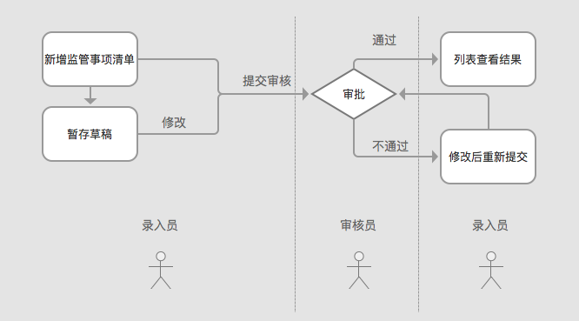

#### 用户权限

|  |  |  |  |
| --- | --- | --- | --- |
| **功能名称** | **功能说明** | **用户权限** | **用户角色** |
| **查询监管事项** | 根据输入条件，查询本单位新增的监管事项列表 | 查询 | 监管事项管理员 |
| **新增监管事项** | 通过手动录入的方式新增监管事项，通过弹窗检索行政权力事项。 | 新增 | 监管事项管理员 |
| **暂存监管事项** | 录入的监管事项可以暂时保存 | 暂存 | 监管事项管理员 |
| **提交审核** | 新增的监管事项可以提交本单位审核人员审核 | 提交审核 | 监管事项管理员 |
| **修改监管事项** | 查询暂存或者被退回监管事项列表，并进行修改 | 修改，查询 | 监管事项管理员 |
| **删除暂存监管事项** | 删除暂存的监管事项 | 删除 | 监管事项管理员 |
| **选择业务条线** | 选择当前的业务条线 | 选择 | 监管事项管理员 |

#### 业务规则

【基本规则】

监管事项管理员只能新增本部门的监管事项。提交审核的事项以系统通知的方式，发送给监管事项审核员。

新增监管事项主事项中填报对应的行政许可事项名称时，点击【对应的许可事项名称】弹窗检索行政权力事项选择并关联监管事项，建立监管事项与对应行政许可事项关联。可选取的政务服务许可事项有事项名称、基本编码、事项类型、设定依据、行使层级、事项状态、事项版本、计划生效日期、计划取消日期。行政服务事项对接当地政务办的数据时可直接导入或动态API获取皆可。

一个监管事项可对应多个或零个行政许可事项。监管目录清单对应许可事项信息可以从政务服务事项中选择，从而进行关联引用。行政许可事项列表展现基本编码、事项名称、事项类型、业务条线 四列内容，参见《河北省政务服务事项库目录表结构》。

一个监管事项可以对应一个或多个子项。监管事项子项类型有行政检查、行政处罚、行政强制和其他类，若用户添加某一类型的监管子项，可点击【添加】进行添加，点击监管事项子项名称后面的【删除】，删除该子项。

区县级用户新增监管事项，须关联上级同一事项。

系统按《国家“互联网+监管“系统监管事项目录清单及检查实施清单编码要求V3.0》中的目录清单编码规则自动生成监管事项编码和子项编码。

【操作权限】

对流转状态为“暂存”的事项，可进行查看、修改、删除操作。

对流转状态为“退回”的事项，可进行查看、修改操作。

对流转状态为“待审核”的事项，只能查看，不可进行其他操作。

对流转状态为“审核通过”的事项，只能查看，不可进行其他操作。

【校验提示】

系统对输入的栏位进行必填项和合法性校验，校验不通过的弹出提示。

系统对监管事项子项名称进行重复性校验，校验不通过的弹出提示。

#### 页面需求

#### 监管事项查询

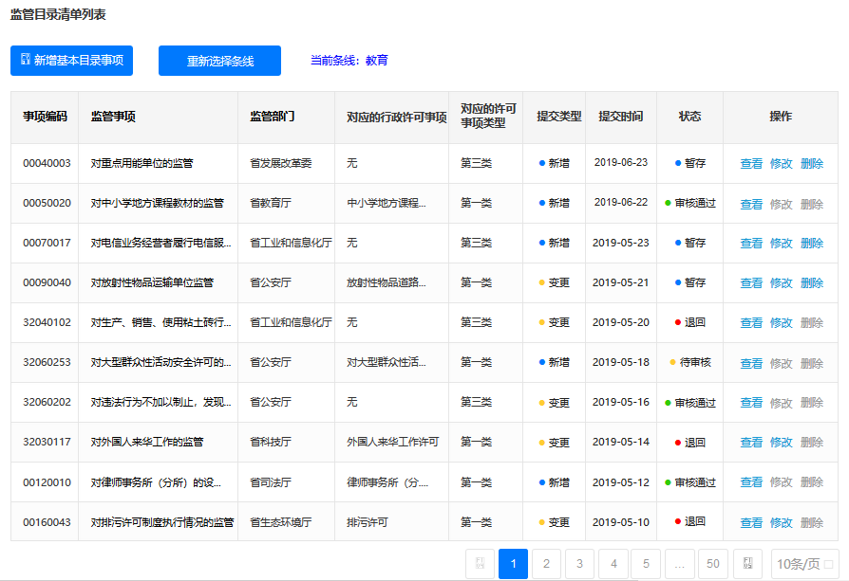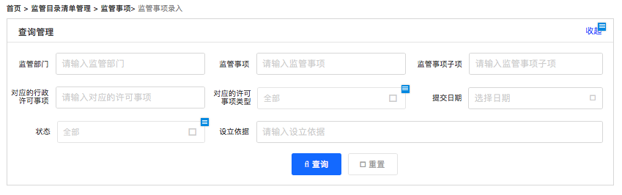

【查询筛选条件】

|  |  |  |
| --- | --- | --- |
| **字段** | **控件类型** | **限制约束** |
| **监管事项编码** | **单行文本框** | **char(8)** |
| **监管事项子项编码** | **单行文本框** | **char(14)** |
| **监管部门** | **单行文本框** | **varchar2(100)** |
| **监管事项** | **单行文本框** | **varchar2(100)** |
| **对应许可事项名称** | **单行文本框** | **varchar2(100)** |
| **对应许可事项类型** | **下拉选择** | **第一类、第二类、第三类** |
| **提交日期** | **日期选择** |  |
| **流转状态** | **下拉选择** | **全部、暂存、待审核、审核通过、退回** |

【列表字段】

|  |  |
| --- | --- |
| **字段** | **控件类型** |
| **监管事项编码** | **表格** |
| **监管事项** | **表格** |
| **监管部门** | **表格** |
| **对应许可事项名称** | **表格** |
| **对应许可事项类型** | **表格** |
| **提交日期** | **表格** |
| **流转状态** | **表格** |
| **提交类型** | **表格，新增、变更** |

#### 监管事项详情

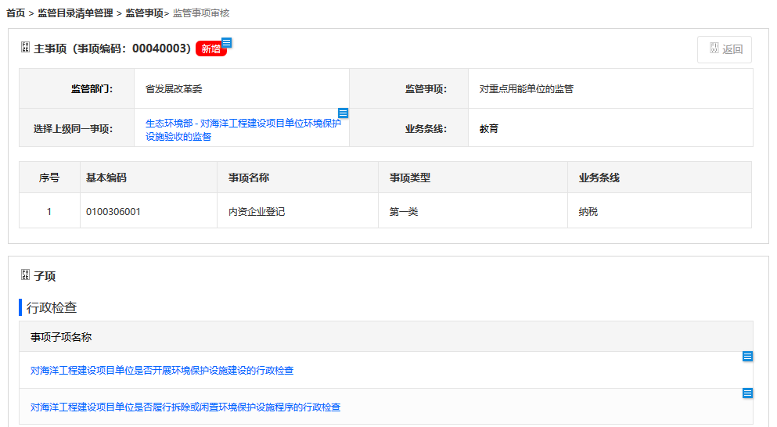

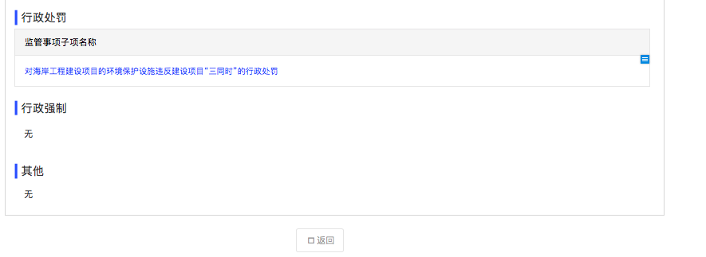

**【展示字段】**

|  |  |
| --- | --- |
| **字段** | **控件** |
| **监管事项编码** | **表格** |
| **监管部门** | **表格** |
| **监管事项** | **表格** |
| **上级同一事项** | **表格** |
| **业务条线** | **表格** |
| **对应的许可事项类型** | **表格** |
| **对应的许可事项** | **表格** |
| **监管事项子项名称** | **表格** |
| **监管对象** | **表格** |
| **监管形式** | **表格** |
| **监管方式** | **表格** |
| **设定依据** | **表格** |
| **监管流程** | **表格** |
| **监管结果** | **表格** |
| **监管层级** | **表格** |
| **计划生效日期** | **表格** |
| **计划取消日期** | **表格** |
| **监管事项子项名称** | **表格** |
| **监管对象** | **表格** |
| **设定依据** | **表格** |
| **监管流程** | **表格** |
| **监管结果** | **表格** |
| **监管层级** | **表格** |
| **计划生效日期** | **表格** |
| **计划取消日期** | **表格** |
| **流转记录** | **表格** |

#### 新增监管事项

【新增监管事项主项】

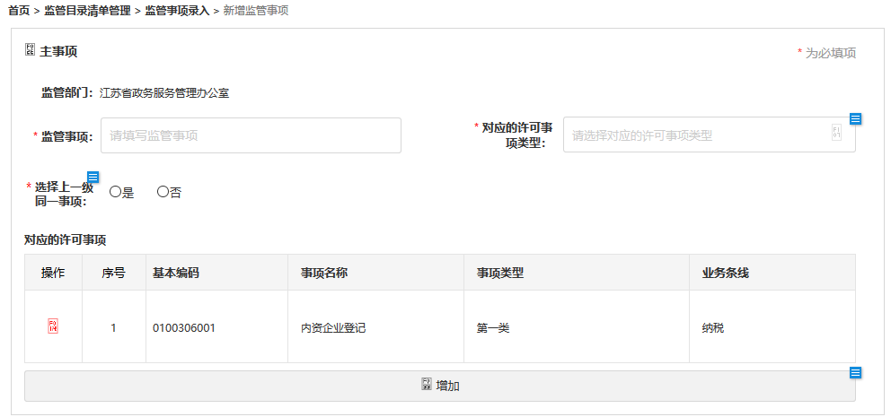

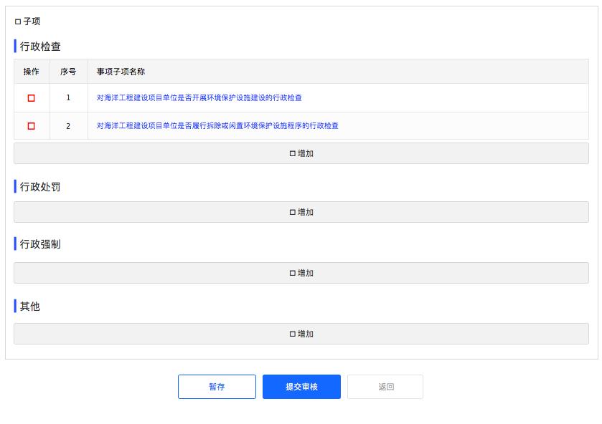

【新增字段】

|  |  |
| --- | --- |
| **字段** | **说明** |
| **监管事项编号** | **自动生成** |
| **监管事项** | **varchar2(100)** |
| **监管事项子项** | **varchar2(100)** |
| **监管部门** | **自动生成** |
| **对应许可事项名称** | **表格** |
| **对应许可事项类型** | **第一类、第二类、第三类** |
| **监管事项子项类型** | **自动记录，行政检查、行政处罚、行政强制、其他四类** |

* **【选择上一级同一事项】**

**此项功能针对不同部门认领上级同一事项后需要删减子项的情况，在此种情况下，由部门自行选择上级相关事项，选择后填充对应事项内容，由部门自行删减，并建立与上级事项的关联。**

当用户点击“选择上一级同一事项”的“是”选项时，弹窗内容如下：

a、按当前录入按部门所在的机构名称，依部门业务条线展示上级机构（例如：省级用户则展示国家部委，市级用户展示省级直属部门）；

b、按选择的部门，右侧展示对应的部门已发布的目录清单；

c、确认选择后，返回新增页，自动填充“行政检查”、“行政处罚”、“行政强制”、“其他”等内容

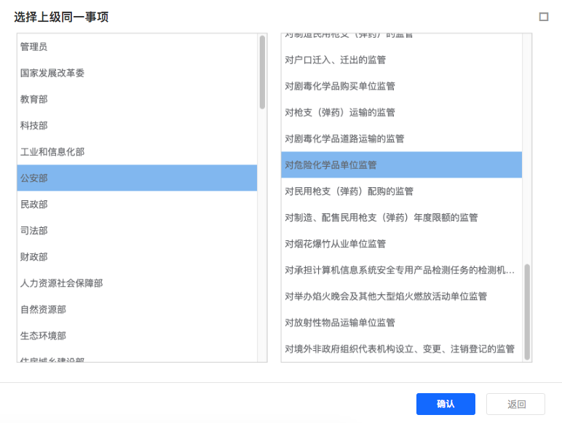

当用户确认选择上级事项后，显示内容如下：



点击【重新选择】，弹出选择上级同一事项的弹窗。

注：区县级用户进入新增监管事项页面，“选择上一级同一事项”默认选择“是”，弹出选择弹窗，不可变更为“否”。

【对应许可事项】

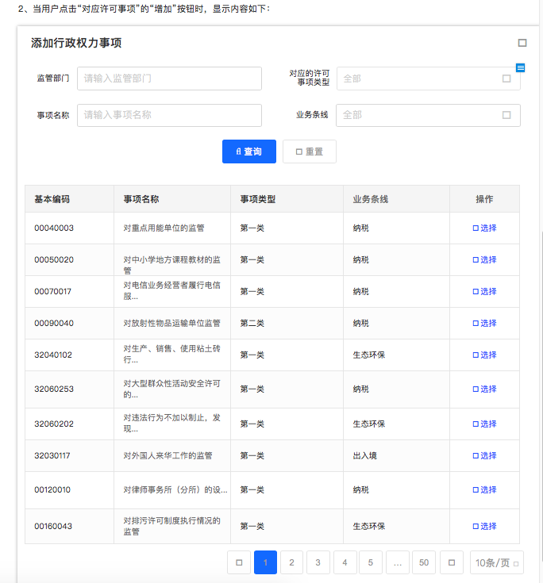

【新增监管事项子项-行政检查】

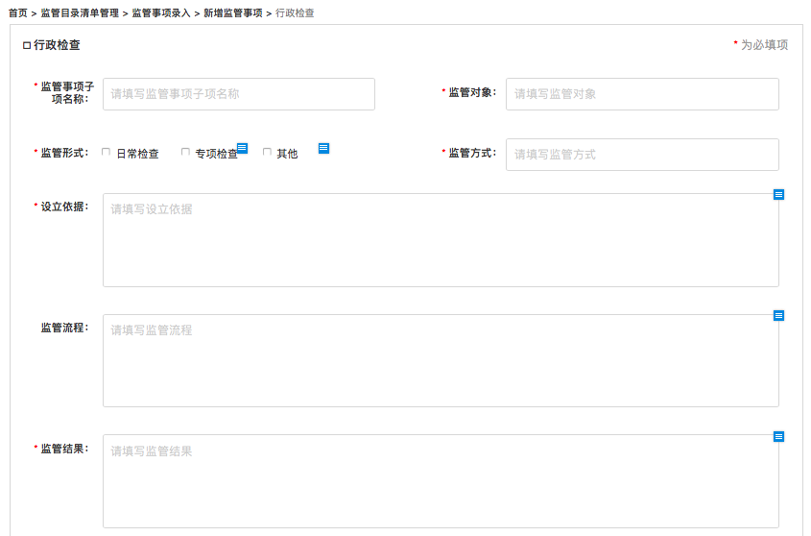

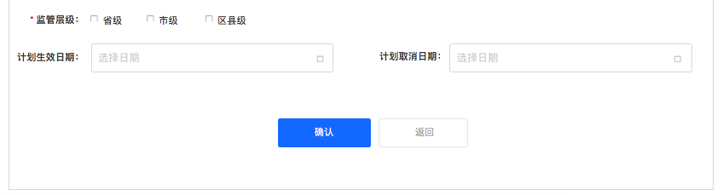

【新增字段-行政检查类子项】

|  |  |  |
| --- | --- | --- |
| **字段** | **控件** | **说明** |
| **监管事项子项名称** | **单行文本框** | **varchar2(100)** |
| **监管对象** | **单行文本框** | **varchar2(100)** |
| **监管形式** | **复选框** | **日常检查、专项检查、其他，专项检查和其他不可同时选择** |
| **其他** | **多行文本框** | **varchar2(500)，监管形式选择“其他”时做具体描述** |
| **监管方式** | **单行文本框** | **varchar2(50)** |
| **设定依据** | **多行文本框** | **varchar2(500)** |
| **监管流程** | **多行文本框** | **varchar2(200)** |
| **监管结果** | **多行文本框** | **varchar2(500)** |
| **监管层级** | **下拉选择** | **国家级、省级、市级、区县级** |
| **计划生效日期** | **日期选择** | **选填** |
| **计划取消日期** | **日期选择** | **选填** |

【新增监管事项子项-行政处罚/行政强制/其他】

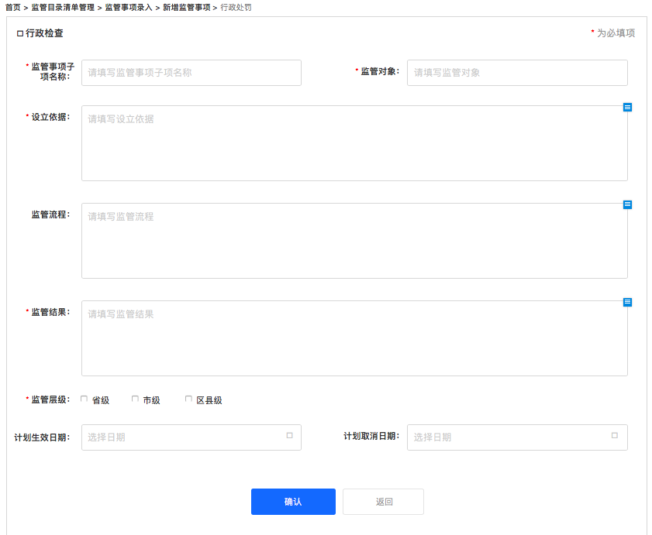

【新增字段-行政处罚类子项】

|  |  |  |
| --- | --- | --- |
| **字段** | **控件** | **说明** |
| **监管事项子项名称** | **单行文本框** | **varchar2(100)** |
| **监管对象** | **单行文本框** | **varchar2(100)** |
| **设定依据** | **多行文本框** | **varchar2(500)** |
| **监管流程** | **多行文本框** | **varchar2(200)** |
| **监管结果** | **多行文本框** | **varchar2(500)** |
| **监管层级** | **下拉选择** | **国家级、省级、市级、区县级** |
| **计划生效日期** | **日期选择** | **选填** |
| **计划取消日期** | **日期选择** | **选填** |

【新增字段-行政强制类子项】

|  |  |  |
| --- | --- | --- |
| **字段** | **控件** | **说明** |
| **监管事项子项名称** | **单行文本框** | **varchar2(100)** |
| **监管对象** | **单行文本框** | **varchar2(100)** |
| **设定依据** | **多行文本框** | **varchar2(500)** |
| **监管流程** | **多行文本框** | **varchar2(200)** |
| **监管结果** | **多行文本框** | **varchar2(500)** |
| **监管层级** | **下拉选择** | **国家级、省级、市级、区县级** |
| **计划生效日期** | **日期选择** | **选填** |
| **计划取消日期** | **日期选择** | **选填** |

【新增字段-其他类子项】

|  |  |  |
| --- | --- | --- |
| **字段** | **控件** | **说明** |
| **监管事项子项名称** | **单行文本框** | **varchar2(100)** |
| **监管对象** | **单行文本框** | **varchar2(100)** |
| **设定依据** | **多行文本框** | **varchar2(500)** |
| **监管流程** | **多行文本框** | **varchar2(200)** |
| **监管结果** | **多行文本框** | **varchar2(500)** |
| **监管层级** | **下拉选择** | **国家级、省级、市级、区县级** |
| **计划生效日期** | **日期选择** | **选填** |
| **计划取消日期** | **日期选择** | **选填** |

【政务服务事项基本目录要素】

|  |  |  |
| --- | --- | --- |
| **字段** | **控件类型** | **说明** |
| **事项名称** | **单行文本框** | **varchar2(100)填入该监管事项的名称，建议按照法律法规、部门规章等描述进行梳理，原则上按照“对 XXX（监管对象）的 XXX（监管内容）的监管”的格式编制监管事项名称。** |
| **基本编码** | **单行文本框** | **见 C0109.1-2018 的第 4 章** |
| **事项类型** | **单行文本框** | **“第一类”、“第二类”、“第三类”** |
| **设定依据** | **单行文本框** | **varchar2(500)设定该项监管事项（子项）的法律法规、行政规章的依据。** |
| **行使层级** | **单行文本框** | **varchar2(20)基本目录行使层级有国家级、省级、市级、县级，可以多个层级组合，用符号“^”隔开，行使层级代码见 C0109.1-2018 的 5.4** |
| **事项状态** | **单行文本框** | **varchar2(8)基本目录当前的状态，1在用2暂停3取消** |
| **事项版本** | **单行文本框** | **number(2)监管事项的当前版本，版本号用 8 位发布日期表示。** |
| **计划生效日期** | **日期选择** | **选填** |
| **计划取消日期** | **日期选择** | **选填** |

#### 编辑退回的监管事项

监管事项管理员角色用户可通过【监管事项录入】页面列表项，进入详情页查看被审核员用户退回的监管事项详情。

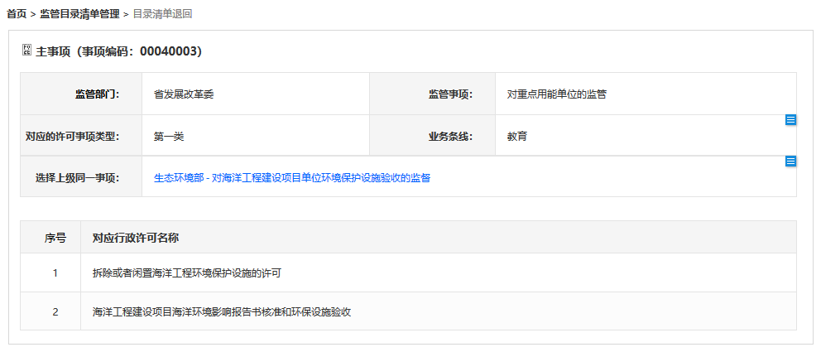

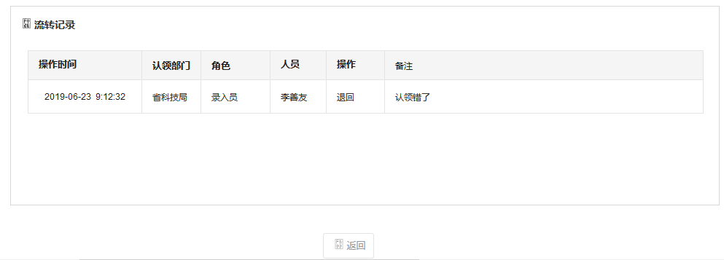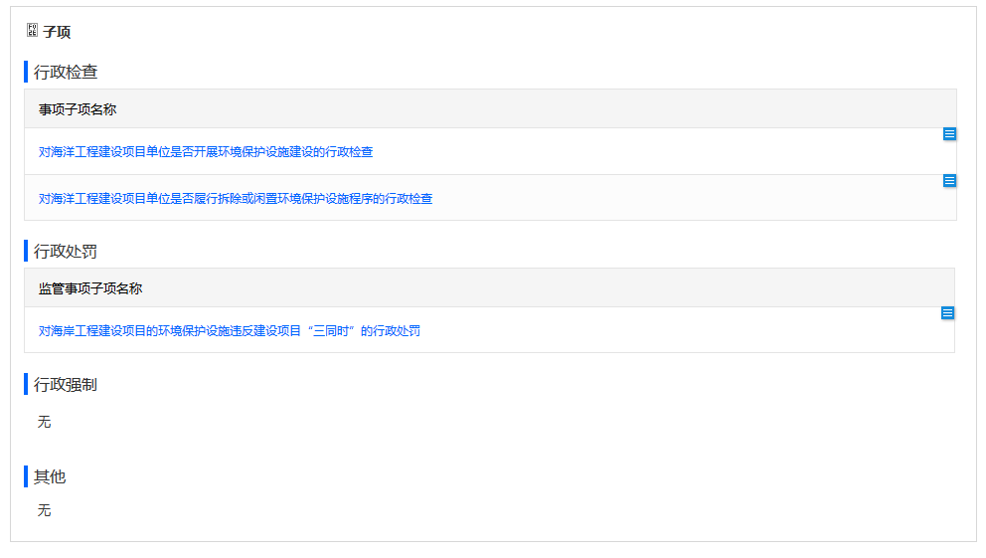

【展示字段】

|  |  |  |
| --- | --- | --- |
| **字段** | **控件** | **说明** |
| **监管事项编码** | **表格** | **自动生成** |
| **监管事项** | **表格** | **varchar2(100)** |
| **监管部门** | **表格** | **自动生成** |
| **对应许可事项名称** | **表格** | **表格** |
| **对应许可事项类型** | **表格** | **第一类、第二类、第三类** |
| **监管事项子项类型** | **表格** | **自动记录，行政检查、行政处罚、行政强制、其他四类** |
| **监管事项子项名称** | **表格** | **varchar2(100)** |
| **监管对象** | **表格** | **varchar2(100)** |
| **监管形式** | **表格** | **日常检查、专项检查、其他** |
| **监管方式** | **表格** | **varchar2(50)** |
| **设定依据** | **表格** | **varchar2(500)** |
| **监管流程** | **表格** | **varchar2(200)** |
| **监管结果** | **表格** | **varchar2(500)** |
| **监管层级** | **表格** | **国家级、省级、市级、区县级** |
| **计划生效日期** | **表格** | **选填** |
| **计划取消日期** | **表格** | **选填** |
| **监管事项子项名称** | **表格** | **varchar2(100)** |
| **监管对象** | **表格** | **varchar2(100)** |
| **设定依据** | **表格** | **varchar2(500)** |
| **监管流程** | **表格** | **varchar2(200)** |
| **监管结果** | **表格** | **varchar2(500)** |
| **监管层级** | **表格** | **国家级、省级、市级、区县级** |
| **计划生效日期** | **表格** | **选填** |
| **计划取消日期** | **表格** | **选填** |

【修改字段】

|  |  |  |
| --- | --- | --- |
| **字段** | **控件** | **说明** |
| **监管事项编码** |  | **自动生成** |
| **监管事项** | **单行文本框** | **varchar2(100)** |
| **监管部门** | **单行文本框** | **自动生成** |
| **对应许可事项名称** | **弹窗选择** | **表格** |
| **对应许可事项类型** | **弹窗选择** | **第一类、第二类、第三类** |
| **监管事项子项名称** | **单行文本框** | **varchar2(100)** |
| **监管对象** | **单行文本框** | **varchar2(100)** |
| **监管措施** | **复选框** | **日常检查、专项检查、其他** |
| **监管方式** | **单行文本框** | **varchar2(50)** |
| **设定依据** | **多行文本框** | **varchar2(500)** |
| **监管流程** | **多行文本框** | **varchar2(200)** |
| **监管结果** | **多行文本框** | **varchar2(500)** |
| **监管层级** | **复选框** | **国家级、省级、市级、区县级** |
| **计划生效日期** | **日期选择** | **选填** |
| **计划取消日期** | **日期选择** | **选填** |
| **监管事项子项名称** | **单行文本框** | **varchar2(100)** |
| **监管对象** | **单行文本框** | **varchar2(100)** |
| **设定依据** | **多行文本框** | **varchar2(500)** |
| **监管流程** | **多行文本框** | **varchar2(200)** |
| **监管结果** | **多行文本框** | **varchar2(500)** |
| **监管层级** | **复选框** | **国家级、省级、市级、区县级** |
| **计划生效日期** | **日期选择** | **选填** |
| **计划取消日期** | **日期选择** | **选填** |

### 监管事项管理

#### 功能需求概述

本模块供各监管部门管理员查询本部门已发布的监管事项目录清单（包括自建和认领的清单）和变更的目录清单，并在查询结果列表基础上对监管事项进行查看、变更等管理操作。

本页上部有“已发布清单”和“变更清单”两个页签，默认为“已发布清单”。

“已发布清单”页面，上方为查询条件，下方为查询结果，监管事项管理员可查询本单位已生效的监管事项目录清单（包括自建和认领的清单），并在查询结果列表基础上对自建的监管事项进行变更等操作。默认展示本单位状态为“在用”“停用”“取消”的清单。

“变更清单”页面，上方为查询条件，下方为查询结果，监管事项管理员可以查询本单位变更相关的清单。默认展示本单位所有状态为暂存、待审核、退回、审核通过等变更相关的清单。

用户可在监管事项管理“已发布清单”页中对已发布的清单发起变更操作，变更包括监管事项内容的变更和事项状态的变更。用户在监管事项管理的查询结果列表里，点击某一条监管事项最右侧列中的【变更】按钮，对已发布事项进行变更申请操作，变更后可执行暂存或提交审核操作。审核通过后监管事项目录清单版本自动更新，老版本即刻停止使用。

#### 业务流程图

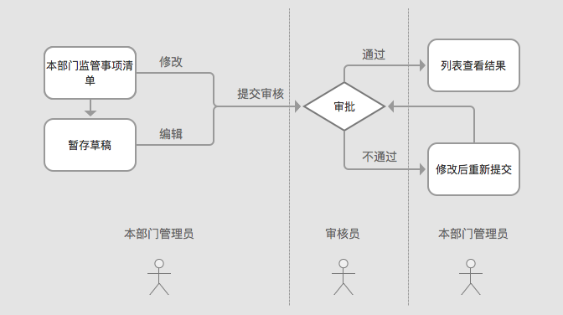

#### 用户权限

|  |  |  |  |
| --- | --- | --- | --- |
| **功能名称** | **功能说明** | **用户权限** | **用户角色** |
| **变更监管事项** | 对已发布的监管事项的内容或状态进行修改 | 查询、变更 | 监管事项管理员 |
| **修改监管事项** | 查询暂存或者被退回的待变更监管事项列表，并进行修改 | 查询、修改 | 监管事项管理员 |
| **删除监管事项** | 查询暂存的待变更监管事项列表，并进行删除 | 查询、删除 | 监管事项管理员 |
| **导出监管事项** | 导出本单位所有已发布的监管事项 | 查询、导出 | 监管事项管理员 |

#### 业务规则

【基本规则】

监管事项来源分类：按照监管事项来源进行分类，将监管事项（子项）对应的许可事项分为三类。第一类为由本地区有关部门负责审批或指导实施的行政许可事项对应的监管事项；第二类为本地区已取消和下放的行政审批等事项对应的监管事项（特别是 2013 年以来取消和下放的事项）；第三类为行政审批之外的其他职能（如企业投资建设固定资产投资项目备案、高新技术企业认定）对应的监管事项。

一个监管事项（子项）只能有一个来源分类。监管事项子项分类：按照监管事项子项所属的具体行政行为的属性进行分类，将监管事项子项分为行政检查、行政处罚、行政强制、其他等四个类别。对于每个监管事项子项梳理的颗粒度，原则上应参照相关法律、行政法规、部门规章等对该事项规定的具体条款进行分类，按照“一个法律法规条款至少梳理出一个监管事项子项”的基本原则进行梳理。

变更包括监管事项内容的变更和事项状态的变更，事项的状态包括在用、取消、停用。变更后可执行暂存或提交审核操作，提交审核的事项以系统通知的方式，发送给监管事项审核员，审核通过后监管事项目录清单版本自动更新，老版本即刻停止使用。

监管事项管理员只能变更本部门的监管事项，如监管事项存在变更中的记录，不可再次发起变更请求。

注：监管事项目录事项类型调整，调整后的事项视为新增事项，调整前的事项视为被取消事项，分别按新增和取消的规范进行编码处理。

【导出】

可导出本单位所有已发布的目录清单，导出规则如下：

1. 点击【编码导出】或【清单导出】，导出本单位认领和创建的全部监管事项，也可按查询结果导出
2. 点击【编码导出】文件命名格式：部门简称+监管事项编码表+导出日期，如：省政务服务管理办公室监管事项编码表20200114
3. 点击【清单导出】文件命名格式：部门简称+监管事项详表+导出日期，如：省政务服务管理办公室监管事项详表20200114
4. 导出格式为.xlsx，字体微软雅黑，字号11
5. 监管形式、监管层级如有多个，以^分隔

【导出字段】

|  |  |
| --- | --- |
| **功能名称** | **导出字段** |
| **编码导出** | **监管事项、监管事项编码、监管部门、监管事项子项、监管事项子项编码、版本时间** |
| **清单导出** | **监管事项、监管事项编码、监管部门、对应许可事项类型、对应许可事项名称、状态、监管事项子项、监管事项子项编码、监管对象、监管形式、监管方式、设定依据、监管流程、监管结果、监管层级** |

【操作权限】

对流转状态为“暂存”的事项，可进行查看、修改、删除操作。

对流转状态为“退回”的事项，可进行查看、修改操作。

对流转状态为“待审核”的事项，可进行查看、撤回操作。

对流转状态为“审核通过”的事项，只能查看，不可进行其他操作。

#### 页面需求

#### 已发布清单列表

【**已发布清单-查询筛选条件**】

|  |  |  |
| --- | --- | --- |
| **字段** | **控件类型** | **限制约束** |
| **监管事项编码** | **单行文本框** | **char(8)** |
| **监管事项子项编码** | **单行文本框** | **char(14)** |
| **监管部门** | **单行文本框** | **varchar2(100)** |
| **监管事项** | **单行文本框** | **varchar2(100)** |
| **对应许可事项名称** | **单行文本框** | **varchar2(100)** |
| **对应许可事项类型** | **下拉选择** | **第一类、第二类、第三类** |
| **提交日期** | **日期选择** |  |
| **事项状态** | **下拉选择** | **全部、在用、取消、停用** |

【**已发布清单-列表字段**】

|  |  |
| --- | --- |
| **字段** | **控件类型** |
| **监管事项编码** | **表格** |
| **监管事项** | **表格** |
| **监管部门** | **表格** |
| **对应许可事项名称** | **表格** |
| **对应许可事项类型** | **表格** |
| **提交日期** | **表格** |
| **事项状态** | **表格** |

#### 变更清单列表

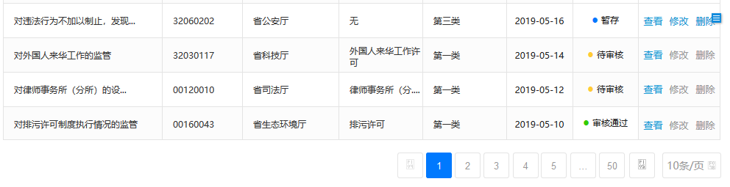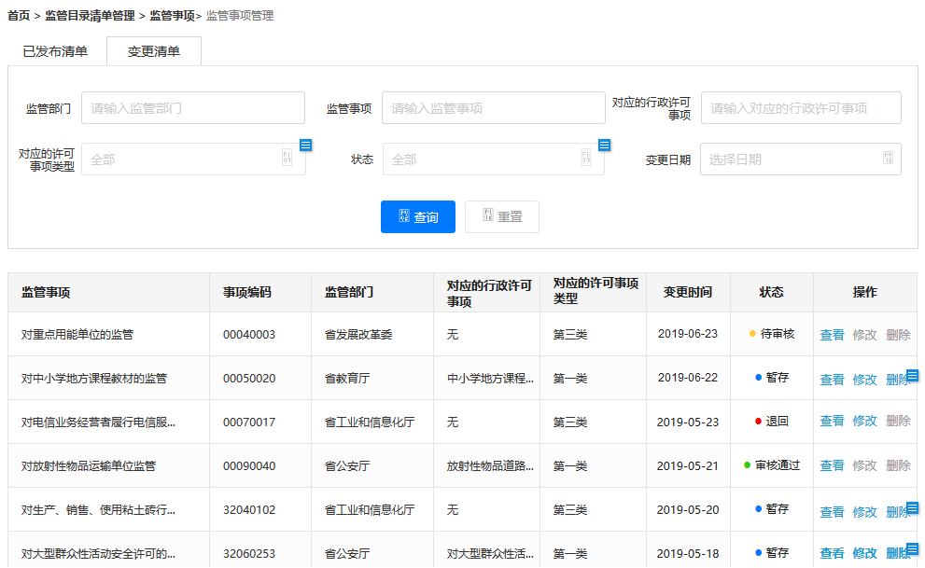

【变更清单-查询筛选条件】

|  |  |  |
| --- | --- | --- |
| **字段** | **控件类型** | **限制约束** |
| **监管事项编码** | **单行文本框** | **char(8)** |
| **监管事项子项编码** | **单行文本框** | **char(14)** |
| **监管部门** | **单行文本框** | **varchar2(100)** |
| **监管事项** | **单行文本框** | **varchar2(100)** |
| **对应许可事项名称** | **单行文本框** | **varchar2(100)** |
| **对应许可事项类型** | **下拉选择** | **第一类、第二类、第三类** |
| **提交日期** | **日期选择** |  |
| **流转状态** | **下拉选择** | **全部、暂存、待审核、审核通过、退回** |

【变更清单-列表字段】

|  |  |
| --- | --- |
| **字段** | **控件类型** |
| **监管事项编码** | **表格** |
| **监管事项** | **表格** |
| **监管部门** | **表格** |
| **对应许可事项名称** | **表格** |
| **对应许可事项类型** | **表格** |
| **提交日期** | **表格** |
| **流转状态** | **表格** |

#### 修改监管事项详情

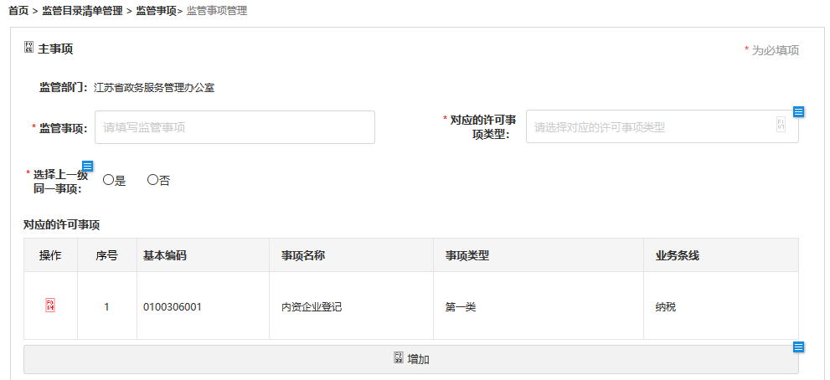管理员角色用户可通过【变更清单】页面列表项，修改需要暂存或退回的变更的监管事项详情。

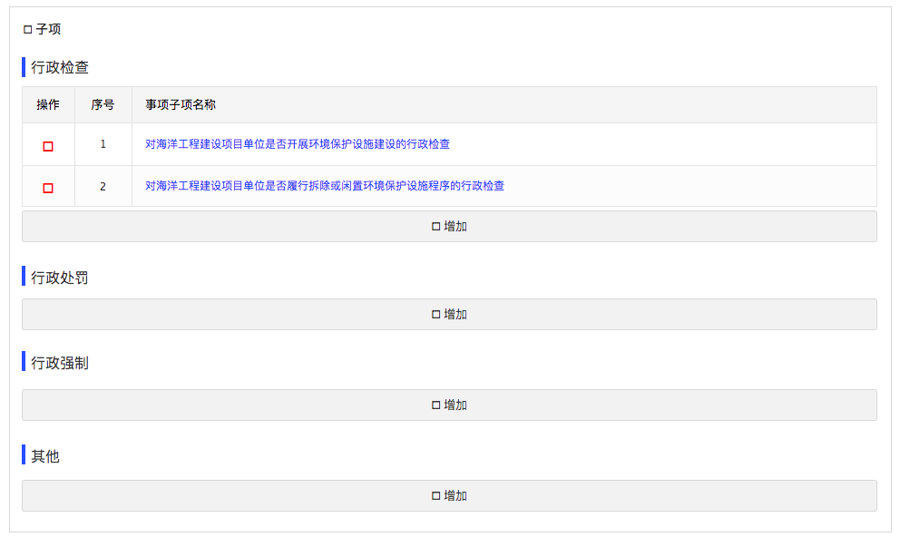

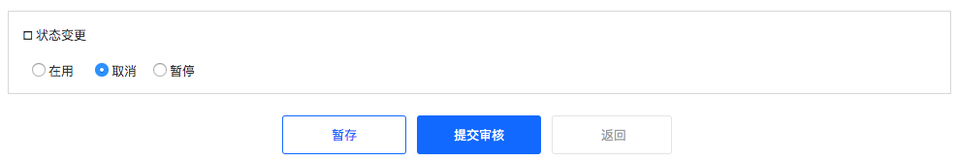

【修改字段】

|  |  |  |
| --- | --- | --- |
| **字段** | **控件** | **说明** |
| **监管事项** | **单行文本框** | **varchar2(100)** |
| **监管事项子项** | **单行文本框** | **varchar2(100)** |
| **监管部门** | **单行文本框** | **varchar2(100)** |
| **对应许可事项名称** | **单行文本框** | **varchar2(100)** |
| **对应许可事项类型** | **下拉选择** | **第一类、第二类、第三类** |
| **监管事项子项名称** | **单行文本框** | **varchar2(100)** |
| **监管对象** | **单行文本框** | **varchar2(100)** |
| **监管形式** | **复选框** | **日常检查、专项检查、其他** |
| **监管方式** | **单行文本框** | **varchar2(50)** |
| **设定依据** | **多行文本框** | **varchar2(500)** |
| **监管流程** | **多行文本框** | **varchar2(200)** |
| **监管结果** | **多行文本框** | **varchar2(500)** |
| **监管层级** | **复选框** | **国家级、省级、市级、区县级** |
| **计划生效日期** | **日期选择** | **选填** |
| **计划取消日期** | **日期选择** | **选填** |
| **监管事项子项名称** | **单行文本框** | **varchar2(100)** |
| **监管对象** | **单行文本框** | **varchar2(100)** |
| **设定依据** | **多行文本框** | **varchar2(500)** |
| **监管流程** | **多行文本框** | **varchar2(200)** |
| **监管结果** | **多行文本框** | **varchar2(500)** |
| **监管层级** | **复选框** | **国家级、省级、市级、区县级** |
| **计划生效日期** | **日期选择** | **选填** |
| **计划取消日期** | **日期选择** | **选填** |

### 4.2.3监管事项审核

#### 功能需求概述

监管事项审核为具有审核权限的人员提供查询、查看、审核等操作。点击【监管事项审核】进入模块页面。在监管事项审核-待审核页查看到所有待审核的事项，点击【审核】即可查看待审核事项详情。

#### 业务流程图

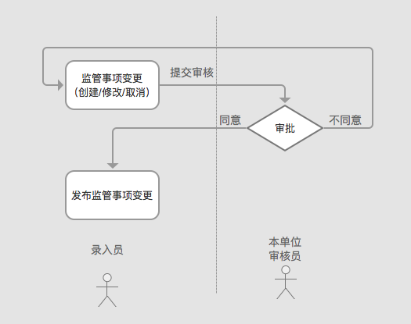

#### 用户权限

|  |  |  |  |
| --- | --- | --- | --- |
| **菜单名称** | **功能说明** | **用户权限** | **用户角色** |
| **查询待审核事项** | 查询待审核监管事项列表 | 查询 | 监管事项审核员 |
| **查询已审核事项** | 查询已审核监管事项列表 | 查询 | 监管事项审核员 |
| **审核监管事项** | 审核监管事项 | 审核 | 监管事项审核员 |

#### 业务规则

【基本规则】

审核本单位的新增、变更的监管事项。审核详情页显示监管事项的流转记录。审核结果以通知形式推送给发起审核申请的监管事项管理员。

系统可以保存多个版本的事项信息及自动更新版本号。

【流转记录】

|  |  |
| --- | --- |
| **流转记录操作栏名称** | **说明** |
| 新增 | 新增目录清单或实施清单 **注：目录清单录入-选择上级同一事项时，视为新增操作，不保留上级事项的流转记录** |
| 修改 | 修改暂存的目录清单或实施清单 |
| 退回 | 审核退回目录清单或实施清单 |
| 审批 | 审核通过目录清单或实施清单 |
| 变更 | 变更目录清单或实施清单 |
| 删除 | 删除省内各单位新增的目录清单或实施清单 |
| 认领清单 | 目录清单认领 |
| 退回清单 | 目录清单退回 |

#### 页面需求

#### 待审核/已审核事项列表

【待审核事项列表】

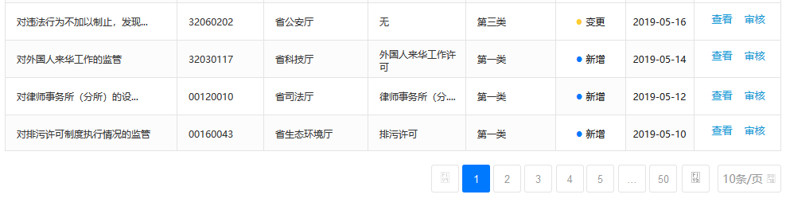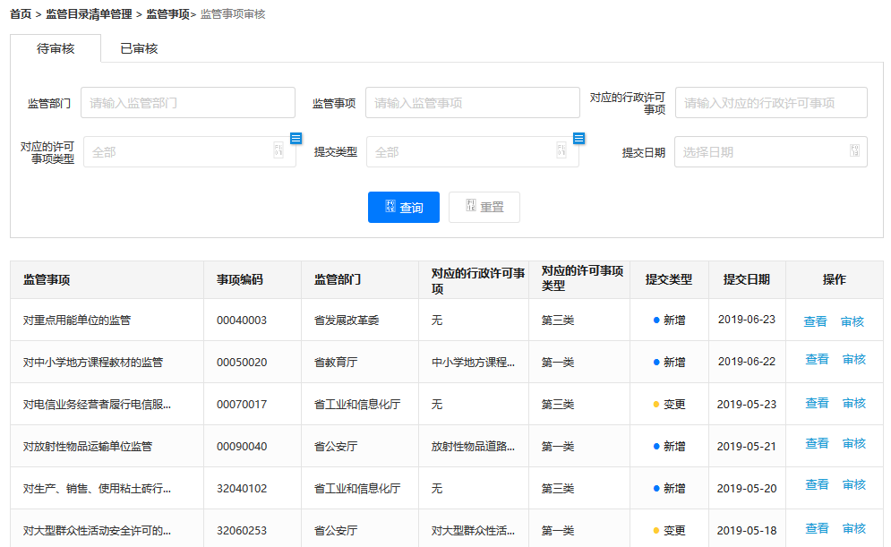

【已审核事项列表】

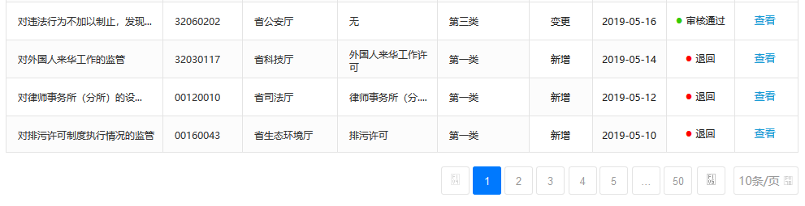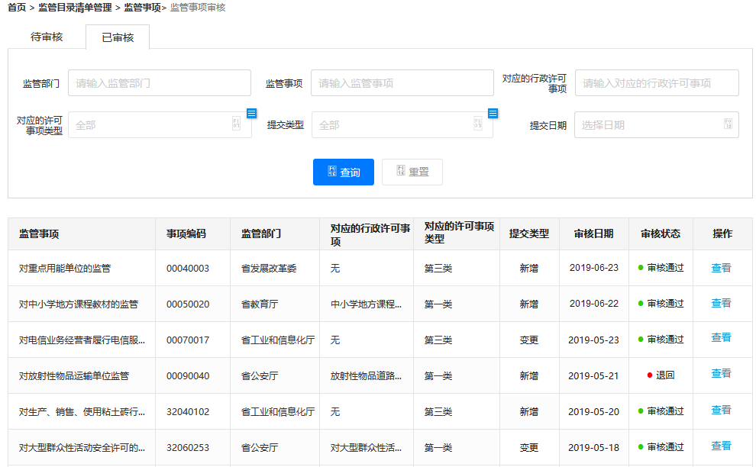

**【查询筛选条件】**

|  |  |  |
| --- | --- | --- |
| **字段** | **控件类型** | **限制约束** |
| **监管事项编码** | **单行文本框** | **char(8)** |
| **监管事项子项编码** | **单行文本框** | **char(14)** |
| **监管部门** | **单行文本框** | **varchar2(100)** |
| **监管事项** | **单行文本框** | **varchar2(100)** |
| **对应许可事项名称** | **单行文本框** | **varchar2(100)** |
| **对应许可事项类型** | **下拉选择** | **第一类、第二类、第三类** |
| **提交日期** | **日期选择** |  |
| **提交类型** | **下拉选择** | **全部、新增、变更** |

**【列表字段】**

|  |  |
| --- | --- |
| **字段** | **说明** |
| **监管事项** | **表格** |
| **监管事项编码** | **表格** |
| **监管部门** | **表格** |
| **对应的许可事项名称** | **表格** |
| **对应的许可事项类型** | **表格** |
| **提交类型** | **表格** |
| **提交日期** | **表格** |
| **审核状态** | **表格** |

#### 审核员审核操作

【开始审核】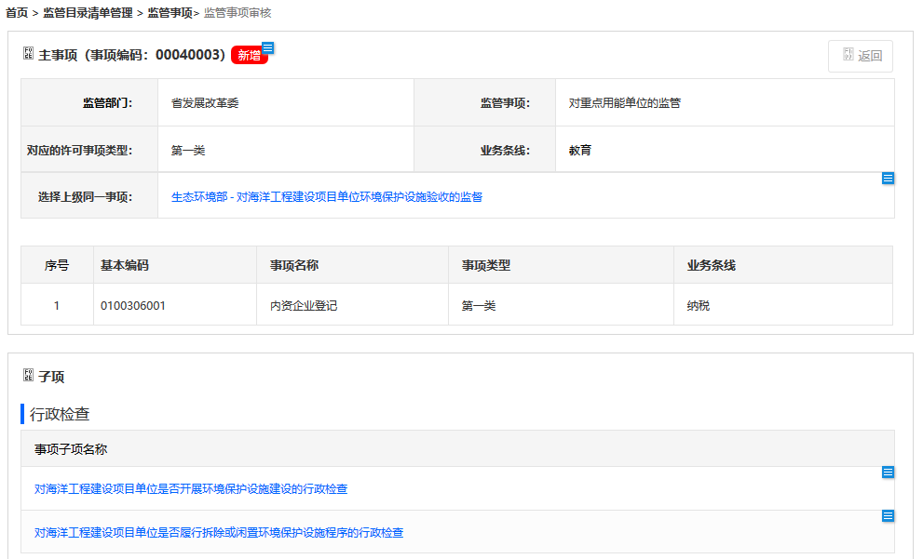

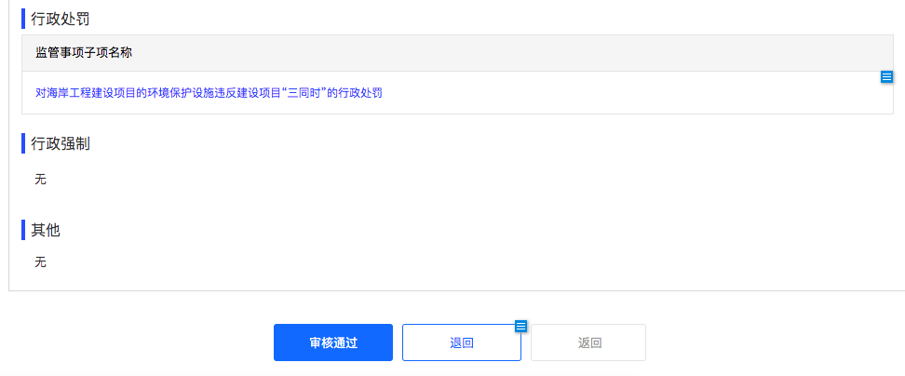

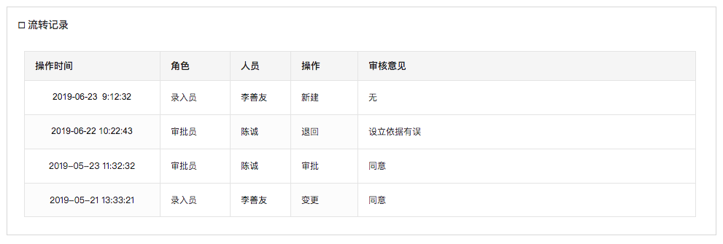



【流转记录】

|  |  |
| --- | --- |
| **字段** | **说明** |
| **操作时间** | **用户执行操作的时间** |
| **角色** | **用户所拥有的角色** |
| **人员** | **用户名** |
| **操作** | **新增、修改、退回、审批、变更、删除、认领清单、退回清单** |
| **意见说明** | **对应操作的相关说明** |

【审核员退回】

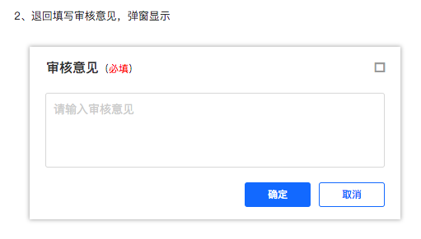

【注意】

### 4.2.4监管事项认领

#### 功能需求概述

省、市、县级用户进入目录清单认领页面，上部有“待认领”、“认领清单”两个页签。在“待认领”页，可查询出上一级监管业务指导部门的清单列表，对列表中的监管事项进行认领。可以单条认领，也可批量认领。

进行过认领操作的事项清单可点击“认领清单”页签进行查看。

#### 业务流程图

无

#### 用户权限

|  |  |  |  |
| --- | --- | --- | --- |
| **功能名称** | **功能说明** | **用户权限** | **用户角色** |
| **查询上级监管事项** | 查询上级业务指导部门的监管事项。 | 查询 | 监管事项管理员 |
| **认领监管事项** | 认领监管事项 | 认领 | 监管事项管理员 |
| **认领清单** | 查询已认领的监管事项。 | 查询 | 监管事项管理员 |

#### 业务规则

国家部委的事项清单，通过国家数据交换平台，进入到省互联网+监管数据库后，由省级用户认领国家统一监管目录清单，省部门在国家统一目录清单基础上编制河北省统一监管目录清单。省级单位认领的事项清单，要把认领事项表上传到国家。

下一级部门默认可认领上一级业务指导部门的监管事项，也可以选择其他上级部门的监管事项认领，但不能越级认领。市级部门认领省级的目录清单、县级部门认领市级清单。省级用户，“上级部门”查询条件的下拉选项显示国家部门；市级用户，“上级部门”查询条件的下拉选项显示省级部门；区县级用户，“上级部门”查询条件的下拉选项显示用户所在市的各市级部门。

监管层级覆盖到的部门才可认领，比如市级部门可认领监管层级为“国家、省、市”或“省、市”或“省、市、县”的，不能认领监管层级为“国家”或“国家、省”的目录清单。

系统应可区分某监管事项是认领的事项还是自建的事项，认领部门编码记录在认领关系表（JG_JGSX_CONVERGE_CLAIM）中。

认领和选择上级同一事项（关联）之间存在互斥关系：一个事项只能被同区划内一个部门认领，认领后同级区划内不能再进行关联，一个事项可以被同区划内多个部门进行关联，关联后同区划内不能进行认领。

#### 页面需求

#### 待认领事项列表

#### 领取清单列表

### 4.2.5监管事项退回

#### 功能需求概述

省、市、县级用户进入目录清单退回页面，上部有“待退回”、“退回清单”两个页签。在“待退回”页签，可查询出已认领的清单列表，对列表中的监管事项进行退回。可以单条退回，也可批量退回。

进行过退回操作的事项清单可点击“退回清单”页签进行查看。

#### 业务流程图

无

#### 用户权限

|  |  |  |  |
| --- | --- | --- | --- |
| **功能名称** | **功能说明** | **用户权限** | **用户角色** |
| **查询认领监管事项** | 查询已认领的监管事项。 | 查询 | 监管事项管理员 |
| **退回监管事项** | 退回监管事项 | 退回 | 监管事项管理员 |
| **退回清单** | 查询已退回的监管事项。 | 查询 | 监管事项管理员 |

#### 业务规则

国家部委的事项清单，通过国家数据交换平台，进入到省互联网+监管数据库后，由省级用户认领国家统一监管目录清单，省部门在国家统一目录清单基础上编制河北省统一监管目录清单。省级单位退回的事项清单，要把认领事项表上传到国家。

如事项已关联实施清单，则无法退回。

#### 页面需求

#### 待退回事项列表

#### 退回清单列表

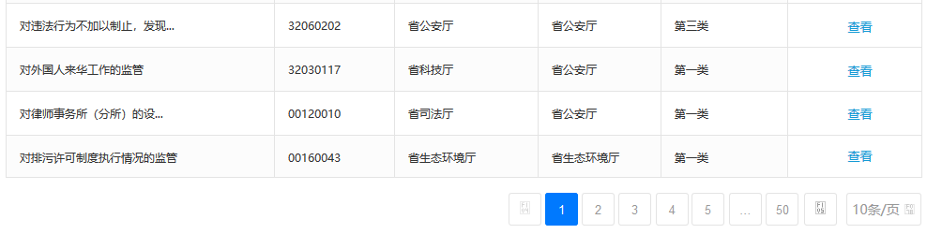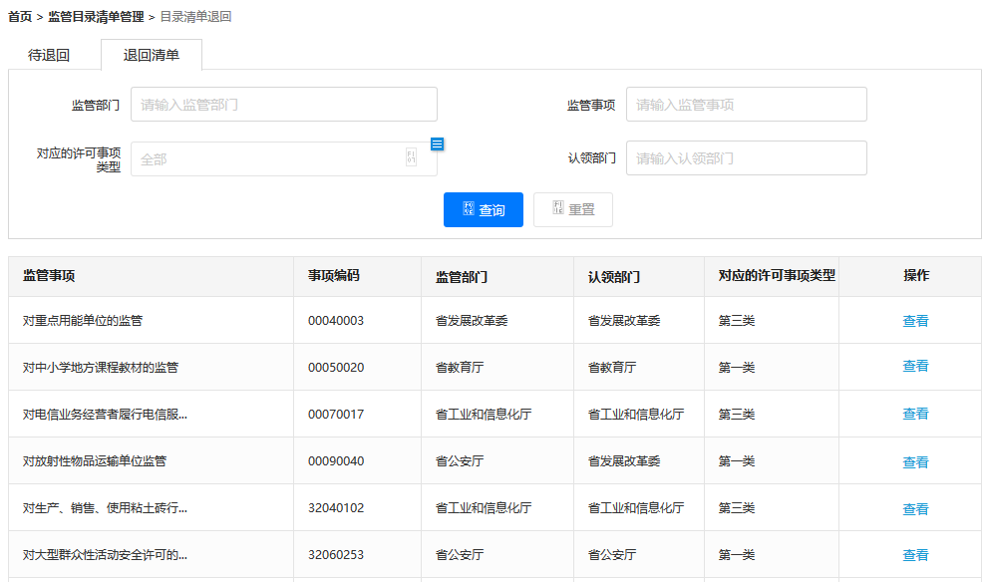

### 4.2.6目录清单条线

#### 功能需求概述

目录清单条线提供对监管事项的业务条线配置，可做单条配置和批量配置。在目录清单条线页面可以查看所有本单位自建的监管事项，点击【配置】或【批量配置】即可完成条线配置。

#### 业务流程图

无

#### 用户权限

|  |  |  |  |
| --- | --- | --- | --- |
| **功能名称** | **功能说明** | **用户权限** | **用户角色** |
| **查询监管事项** | 查询本单位自建的监管事项。 | 查询 | 监管事项管理员 |
| **业务条线配置** | 为自建的监管事项配置所属业务条线 | 配置 | 监管事项管理员 |

#### 业务规则

监管事项与业务条线是一对一的关系，一个监管事项仅属于一个业务条线。

#### 页面需求

## 检查实施清单管理

监管事项检查实施清单及行为要素，是各地区各部门对目录清单监管事项具体实施的依据标准。建立相应的标准规范是细化监管措施、明确实施依据，实现监管实施工作的规范化、精准化的重要途径，同时也是“互联网+监管”平台采集数据信息、实现事项监管的重要基础。实施清单管理模块为省级、市级、县级有关部门提供事项实施清单入库、查看、变更、暂存、修改、提交审核、审核和删除等功能，规范监管事项实施清单的发布、运行，实现监管事项实施清单的动态化、标准化管理。

### 检查实施清单录入

#### 功能需求概述

查看对应检查实施清单新增页面。

#### 业务流程图



#### 用户权限

|  |  |  |  |
| --- | --- | --- | --- |
| **功能名称** | **功能说明** | **用户权限** | **用户角色** |
| **查询实施清单** | 根据输入条件，查询本单位新增的实施清单列表 | 查询 | 监管事项_管理员 |
| **新增实施清单** | 通过手动录入的方式新增实施清单，通过弹窗检索行政权力事项。 | 新增 | 监管事项_管理员 |
| **暂存实施清单** | 录入的实施清单可以暂时保存 | 暂存 | 监管事项_管理员 |
| **提交审核** | 新增的实施清单可以提交本单位审核人员审核 | 提交审核 | 监管事项_管理员 |
| **修改实施清单** | 查询暂存或者被退回实施清单列表，并进行修改 | 修改，查询 | 监管事项_管理员 |
| **删除暂存实施清单** | 删除暂存的实施清单 | 删除 | 监管事项_管理员 |

#### 业务规则

【基本规则】

监管事项管理员只能新增本部门的实施清单。提交审核的事项以系统通知的方式，发送给监管事项审核员。

本部门内，监管事项中的行政检查类子项和检查实施清单是一一对应的关系。

【字段限制】

|  |  |
| --- | --- |
| **字段名称** | **说明** |
| **检查方式** | **“检查类别”为“非现场检查”时，检查方式为空** |
| **检查比例** | **“是否纳入双随机”为“是”时，才显示，且必填** |
| **检查频次** | **“是否纳入双随机”为“是”时，才显示，且必填** |
| **检查内容（日常）** | **根据行政检查类子项中“监管形式”选择结果判断是否必填** |
| **检查内容（专项）** | **根据行政检查类子项中“监管形式”选择结果判断是否必填** |
| **检查内容（其他）** | **根据行政检查类子项中“监管形式”选择结果判断是否必填** |
| **监督抽查内容** | **“是否抽检”为“是”时，才显示，且必填** |
| **协同机构** | **“是否协同”为“是”时，才显示，且必填** |

【操作权限】

对流转状态为“暂存”的实施清单，可进行查看、修改、删除操作。

对流转状态为“退回”的实施清单，可进行查看、修改操作。

对流转状态为“待审核”的实施清单，可进行查看、撤回操作。

对流转状态为“审核通过”的实施清单，只能查看，不可进行其他操作。

#### 页面需求

#### 录入列表页

#### 新增列表页

#### 录入详情页

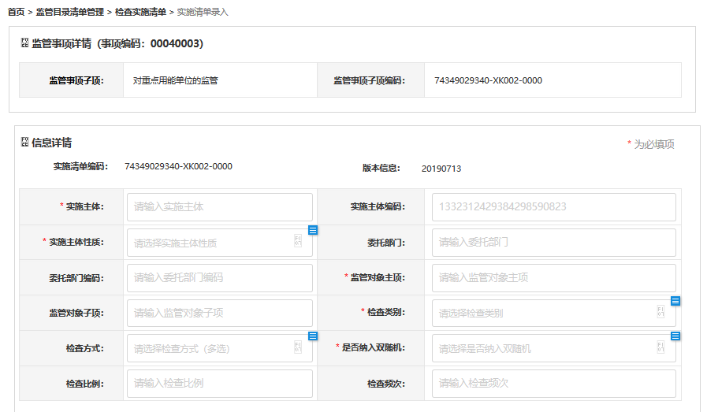

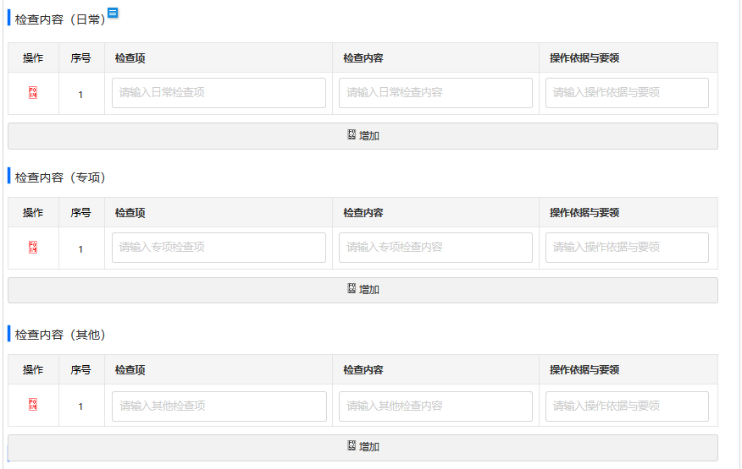

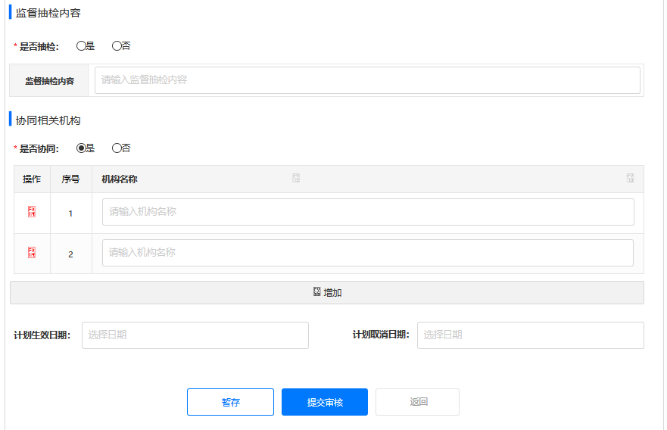

**【展示数据】**

|  |  |
| --- | --- |
| **字段** | **说明** |
| **监管事项子项** | **行政检查项名称** |
| **监管事项编码** | **子项编码** |

**【录入数据】**

|  |  |  |
| --- | --- | --- |
| **字段** | **控件类型** | **说明** |
| **行使层级** | **单行文本框** | **自动带入** |
| **实施主体** | **单行文本框** | **必填，varchar2(100)** |
| **实施主体编码** | **单行文本框** | **必填，varchar2(20)** |
| **实施主体性质** | **单行文本框** | **必填，varchar2(20)** |
| **委托部门** | **单行文本框** | **选填，varchar2(100)** |
| **委托部门编码** | **单行文本框** | **选填，varchar2(20)** |
| **监管对象主项** | **单行文本框** | **必填，varchar2(100)** |
| **监管对象子项** | **单行文本框** | **选填，varchar2(100)** |
| **检查类别** | **下拉选择** | **必填，下拉选择（现场检查、非现场检查）** |
| **检查方式** | **二级联动下拉选择** | **在检查类别中选择现场检查选项后可选，选择非现场本选项置灰不可选，下拉选择（双随机一公开、重点监管、信用监管）** |
| **是否纳入双随机** | **下拉选择** | **必填，下拉选择（是，否）** |
| **检查比例** | **单行文本框** | **“是否纳入双随机”选择“是”时必填，char(6)** |
| **检查频次** | **单行文本框** | **“是否纳入双随机”选择“是”时必填，varchar2(50)** |
| **检查内容（日常）** | **多项录入** | **是否必填根据检查子项中的检查形式判断，包含序号（自动生成）、检查项（varchar2(100)）、检查内容（varchar2(100)）、操作方法与要领（varchar2(200)）** |
| **检查内容（专项）** | **多项录入** | **是否必填根据检查子项中的检查形式判断，包含序号（自动生成）、检查项（varchar2(100)）、检查内容（varchar2(100)）、操作方法与要领（varchar2(200)）** |
| **检查内容（其他）** | **多项录入** | **是否必填根据检查子项中的检查形式判断，包含序号（自动生成）、检查项（varchar2(100)）、检查内容（varchar2(100)）、操作方法与要领（varchar2(200)）** |
| **是否抽检** | **下拉选择** | **必填，下拉选择（是，否）** |
| **监督抽检内容** | **多行文本框** | **“是否抽检”选择“是”时必填，varchar2(100)** |
| **是否协同** | **下拉选择** | **必填，下拉选择（是，否）** |
| **协同相关机构** | **单行文本框** | **“是否协同”选择“是”时必填，varchar2(100)** |
| **计划生效日期** | **日期时间选择** | **选填，date** |
| **计划取消日期** | **日期时间选择** | **选填，date** |

### 检查实施清单管理

#### 功能需求概述

本模块供各监管部门管理员查询本部门已发布的检查实施清单和变更的实施清单，并在查询结果列表基础上对实施清单进行查看、变更和删除等管理操作。

本页上部有“已发布清单”“变更清单”和“已删除清单”三个页签，默认为“已发布清单”。

“已发布清单”页面，上方为查询条件，下方为查询结果，监管事项管理员可查询本单位已生效的检查实施清单，并在查询结果列表基础上对检查实施清单进行变更、删除等操作。默认展示本单位状态为“在用”“停用”“取消”的清单。点击【变更】对已发布实施清单进行变更操作。变更内容有实施清单具体内容和实施清单状态。变更后同样可执行暂存或提交审核操作。当提交审核的实施清单经审核人员审核，通过审核的实施清单同时在实施清 单录入和实施清单管理已发布列表中展示。在实施清单录入页，通过审核的事项状态为审核通过，不可执行其他操作。当提交审核的实施清单经审核人员审核，退回的实施清单在实施清单录入页面展示，实施清单状态为退回，此时用户可直接进行修改操作，进一步提交审核。点击【删除】对本单位已发布实施清单进行删除操作，须填写删除原因，填写完成后完成删除操作，可在删除清单页面查看。

“变更清单”页面，上方为查询条件，下方为查询结果，监管事项管理员可以查询本单位变更相关的清单。默认展示本单位所有状态为暂存、待审核、退回、审核通过等变更相关的清单。

“已删除清单”页面，上方为查询条件，下方为查询结果，监管事项管理员可以查询本单位已删除的检查实施清单，查询删除原因。

#### 业务流程图

无

#### 用户权限

|  |  |  |  |
| --- | --- | --- | --- |
| **功能名称** | **功能说明** | **用户权限** | **用户角色** |
| **变更实施清单** | 变更实施清单 | 查询、变更 | 监管事项管理员 |
| **删除实施清单** | 删除本单位已发布的实施清单 | 查询、删除 | 监管事项管理员 |
| **导出实施清单** | 导出本单位所有已发布的实施清单 | 查询、导出 | 监管事项管理员 |

#### 业务规则

【基本规则】

监管事项检查实施清单与监管事项目录清单中的行政检查项是一一对应的，所以只有行政检查类的监管事项需要填报检查实施清单，处罚、强制、其他类行政行为不需要梳理填报。检查实施清单分为省、市、县三个层级。各省在国务院各部门监管事项目录清单基础上，梳理形成本地区监管事项目录清单。省内各层级单位均须对监管事项目录清单中的行政检查项编制检查实施清单。如:某一监管事项的监管层级是省级、市级、县级，则这一监管事项需要对应三个层级的检查实施清单，即省级检查实施清单、市级检查实施清单、县级检查实施清单。各地区在梳理各层级监管事项检查实施清单时，原则上是由省级先进行填报，省级填报完成后共享给市级、县级监管部门，市级、县级监管部门参考省级部门检查实施清单，各自完成本部门检查实施清单。本系统中的监管事项检查实施清单来自于国家系统中的同步数据，同时也支持省、市、县三级主管部门进行独立于国家系统的管理。

【操作权限】

对流转状态为“暂存”的实施清单，可进行查看、修改、删除操作。

对流转状态为“退回”的实施清单，可进行查看、修改操作。

对流转状态为“待审核”的实施清单，只能查看，不可进行其他操作。

对流转状态为“审核通过”的实施清单，只能查看，不可进行其他操作。

#### 页面需求

#### 4.3.2.5.1 已发布清单列表

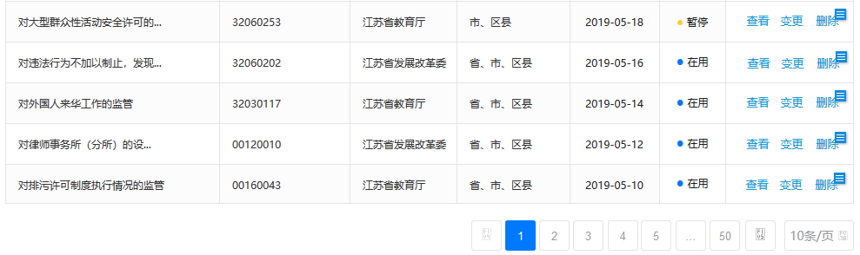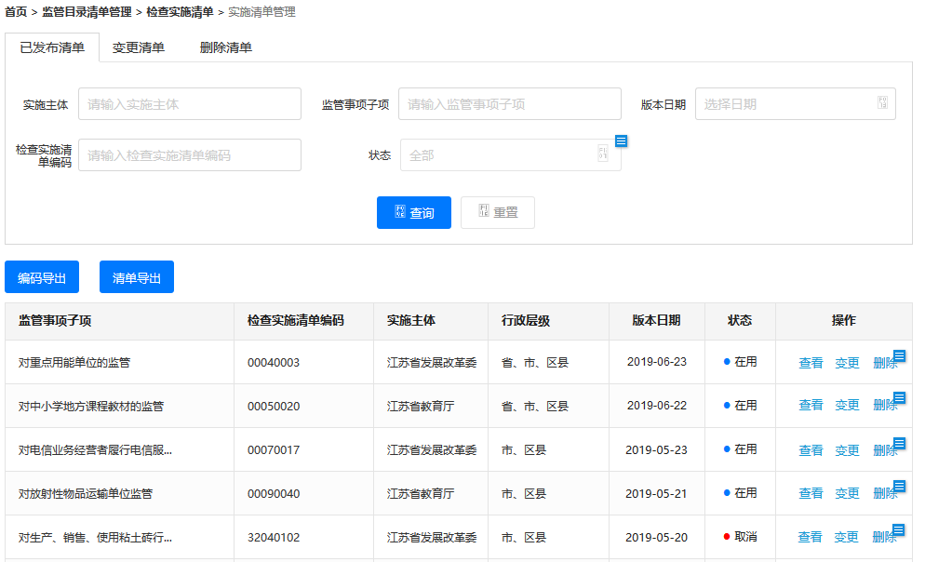

**【已发布清单-查询筛选条件】**

|  |  |  |
| --- | --- | --- |
| **字段** | **控件类型** | **限制约束** |
| **实施主体** | **文本输入** | **varchar2(100)** |
| **监管事项子项** | **文本输入** | **varchar2(100)** |
| **实施清单编码** | **文本输入** | **varchar2(33)** |
| **版本日期** | **日期** | **Data** |
| **事项状态** | **下拉选择** | **全部、在用、取消、停用** |

【**已发布清单-列表字段**】

|  |  |
| --- | --- |
| **字段** | **说明** |
| **监管事项子项** |  |
| **实施清单编码** |  |
| **实施主体** |  |
| **行政层级** | **本事项适用行政层级，包括省级、市级、县级** |
| **版本时间** |  |
| **事项状态** | **在用、取消、停用** |

#### 4.3.2.5.2 变更清单列表

【**变更清单-查询筛选条件**】

|  |  |  |
| --- | --- | --- |
| **字段** | **控件类型** | **约束限制** |
| **实施主体** | **文本输入** | **varchar2(100)** |
| **监管事项子项** | **文本输入** | **varchar2(100)** |
| **流转状态** | **下拉选择** | **全部、暂存、待审核、审核通过、退回** |
| **实施清单编码** | **文本输入** | **varchar2(33)** |
| **版本日期** | **日期选择** | **Data** |

【**变更清单-列表字段**】

|  |  |
| --- | --- |
| **字段** | **说明** |
| **监管事项子项** | **监管事项名称** |
| **实施清单编码** |  |
| **实施主体** |  |
| **行使层级** | **本事项适用行政级别，包括省级、市级、县级** |
| **版本日期** |  |
| **流转状态** | **对应实施清单状态，包括全部、暂存、待审核、审核通过、退回** |

#### 4.3.2.5.3 已删除清单列表

【**已删除清单-查询筛选条件**】

|  |  |  |
| --- | --- | --- |
| **字段** | **控件类型** | **约束限制** |
| **监管事项子项** | **文本输入** | **varchar2(100)** |
| **实施清单编码** | **文本输入** | **varchar2(33)** |

【**已删除清单-列表字段**】

|  |  |
| --- | --- |
| **字段** | **说明** |
| **监管事项子项** | **监管事项名称** |
| **实施清单编码** |  |
| **实施主体** |  |
| **删除原因** | **删除实施清单时填写** |
| **删除日期** |  |

#### 检查实施清单详情页

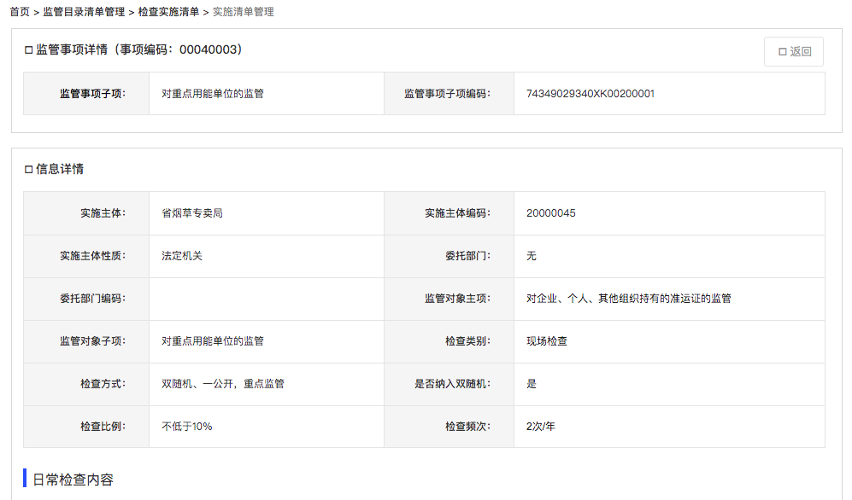

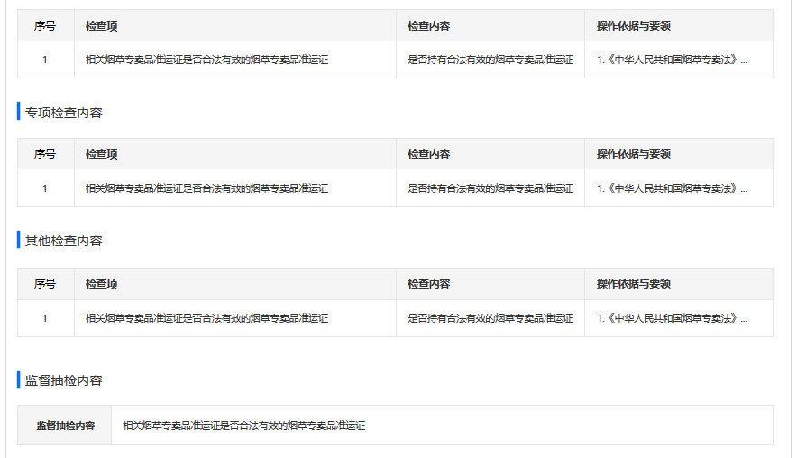

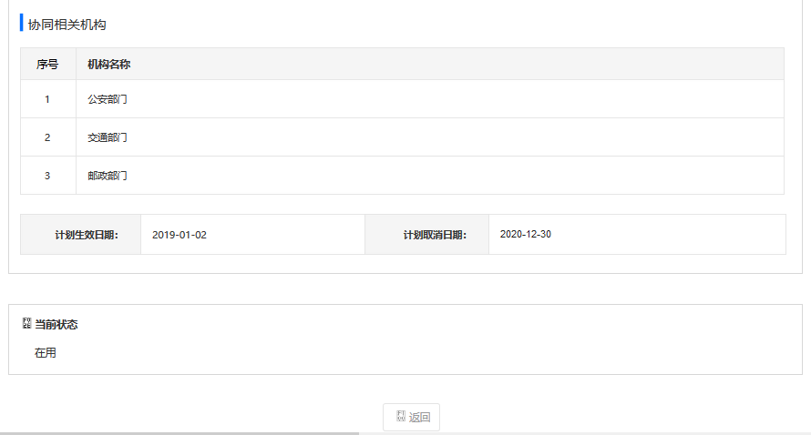

### 检查实施清单审核

#### 功能需求概述

实施清单审核为具有审核权限的人员提供查询、查看、审核等操作。点击【实施清单审核】进入模块页面。在实施清单审核-待审核页查看到所有待审核的清单，点击【审核】即可查看待审核清单详情。

#### 业务流程图



#### 用户权限

|  |  |  |  |
| --- | --- | --- | --- |
| **功能名称** | **功能说明** | **用户权限** | **用户角色** |
| **查询待审核清单** | 查询待审核实施清单列表 | 查询 | 监管事项审核员 |
| **查询已审核清单** | 查询已审核实施清单列表 | 查询 | 监管事项审核员 |
| **审核实施清单** | 审核实施清单 | 审核 | 监管事项审核员 |

#### 业务规则

【基本规则】

审核本单位的新增、变更的监管事项。审核详情页显示监管事项的流转记录。审核结果以通知形式推送给发起审核申请的监管事项管理员。

#### 页面需求

#### 4.3.3.5.1 待审核/已审核列表

【待审核列表】

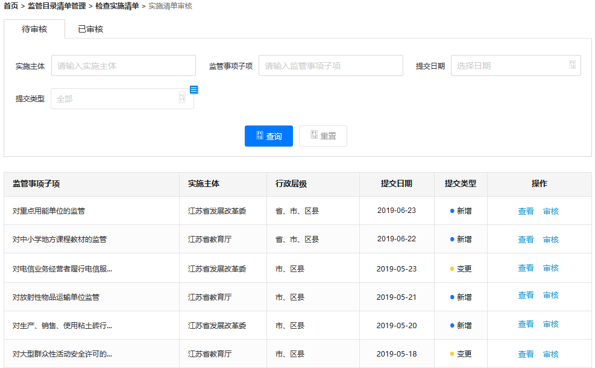

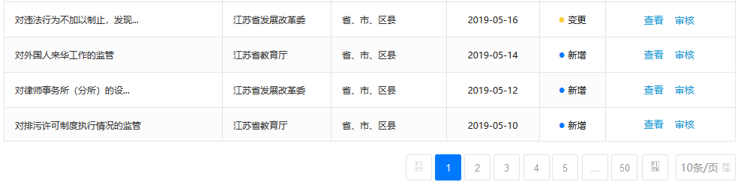

【已审核列表】

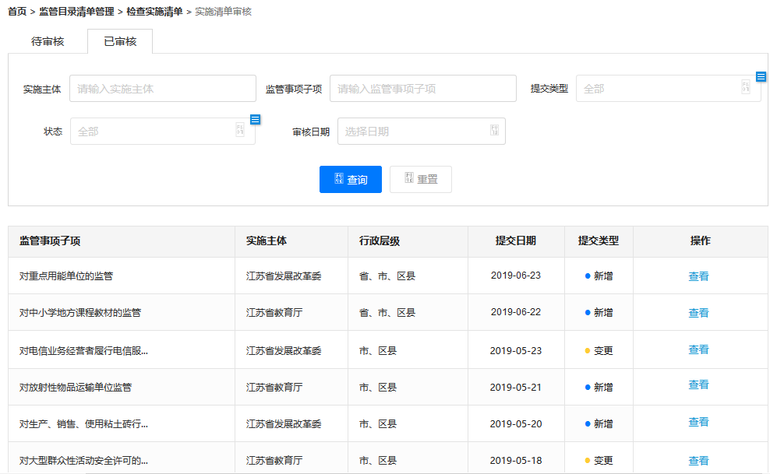

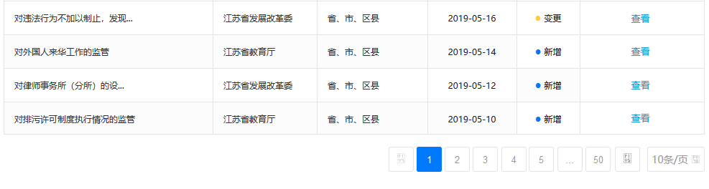

**【查询筛选条件】**

|  |  |  |
| --- | --- | --- |
| **字段** | **控件类型** | **限制约束** |
| **实施清单编码** | **单行文本框** | **char(33)** |
| **监管部门** | **单行文本框** | **varchar2(100)** |
| **监管事项子项** | **单行文本框** | **varchar2(100)** |
| **对应许可事项类型** | **下拉选择** | **第一类、第二类、第三类** |
| **提交日期** | **日期选择** |  |

**【列表字段】**

|  |  |
| --- | --- |
| **字段** | **说明** |
| **实施清单编码** | **表格** |
| **监管事项子项** | **表格** |
| **监管部门** | **表格** |
| **对应的许可事项名称** | **表格** |
| **对应的许可事项类型** | **表格** |
| **提交类型** | **表格，新增、变更** |
| **提交日期** | **表格** |
| **流转状态** | **表格** |

#### 4.3.3.5.2 审核员审核操作

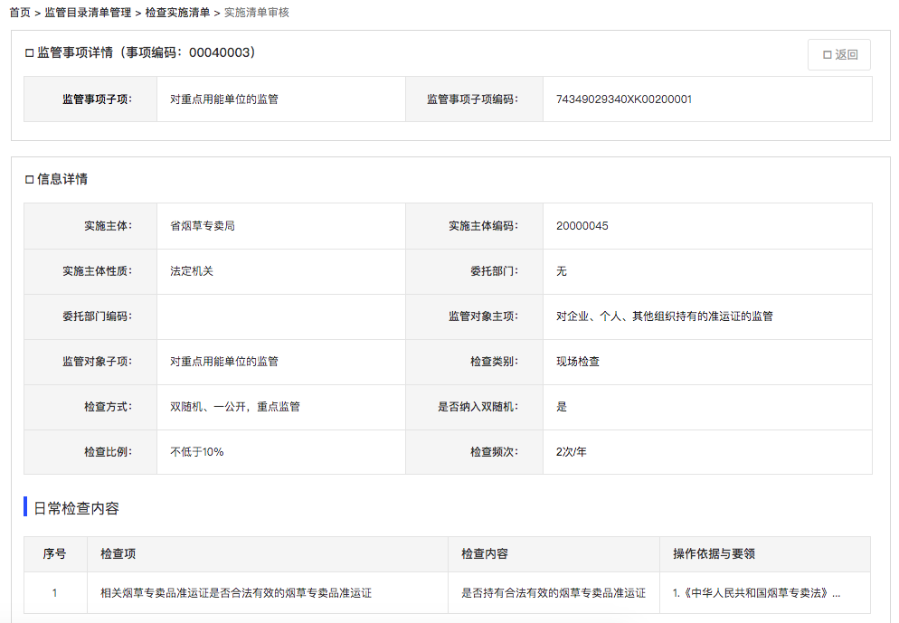

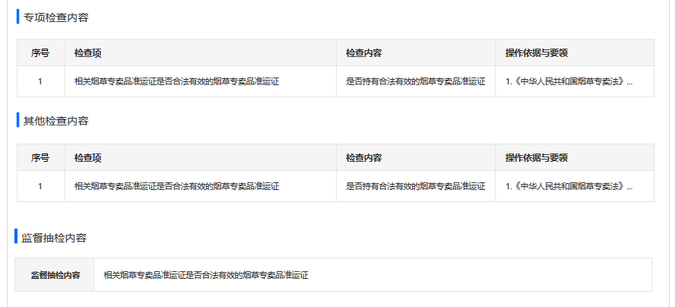

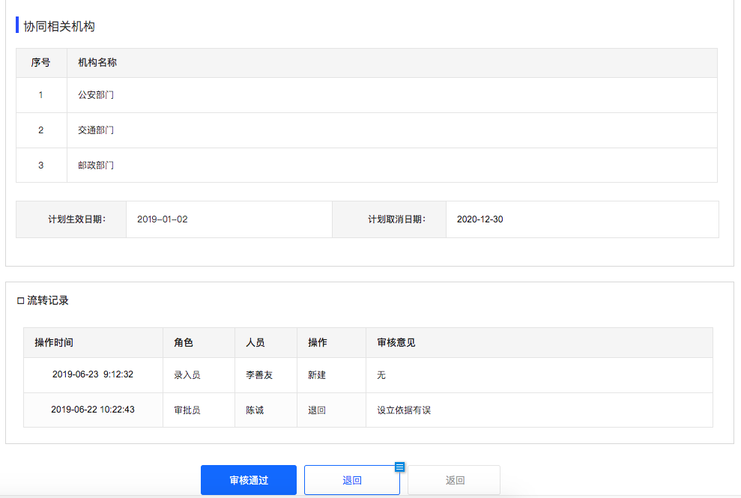

【审核意见】

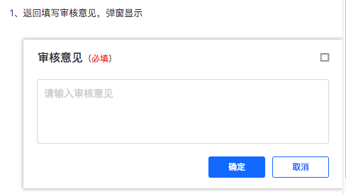

## 监管事项目录清单与实施清单查询统计

### 目录清单查询

#### 功能需求概述

帮助政府工作界面用户查询全部目录清单。此外，可以查看相关的统计列表信息。用户点击【目录清单查询统计】菜单进入模块页面。用户可通过填写监管部门、对应的许可事项名称、监管事项关键字，选择对应的许可事项类型，点击【查询】按钮，查找到相关的清单信息。同时，也可以通过左侧的组织目录树选择相关组织部门、相关条线部门填报的清单信息。

#### 业务流程图

无

#### 用户权限

|  |  |  |  |
| --- | --- | --- | --- |
| **功能名称** | **功能说明** | **用户权限** | **用户角色** |
| **目录清单查询** |  | 查询 | 普通用户 |

#### 业务规则

【基本规则】

默认展示全省各部门的所有已发布的目录清单（包括在用、取消、停用三种状态）。

【机构树】

选择机构树上某个部门，右侧列表展示该部门自建和认领的所有状态的目录清单。

机构树上方可以选择业务条线，支持多选和模糊查询，完成选择后机构树展示属于该条线下的部门，右侧列表展示所属该条线的目录清单。

#### 页面需求

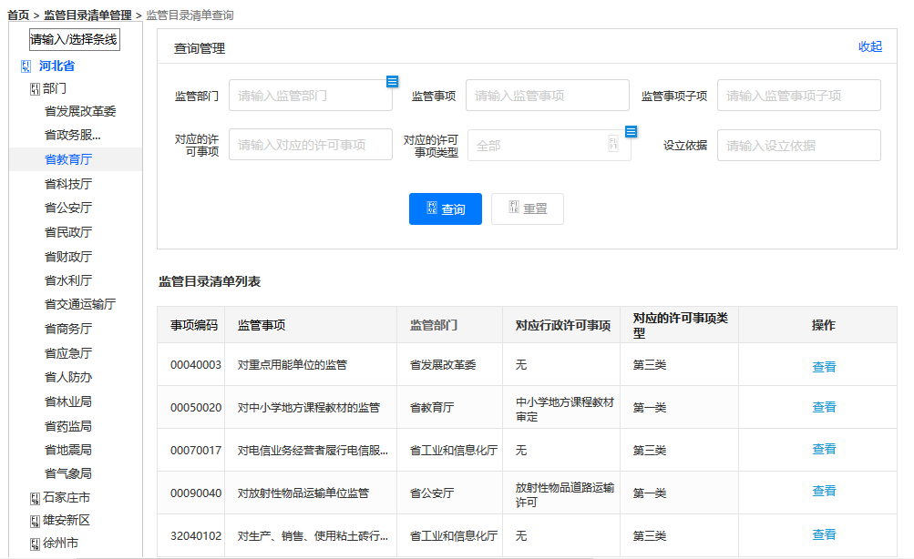

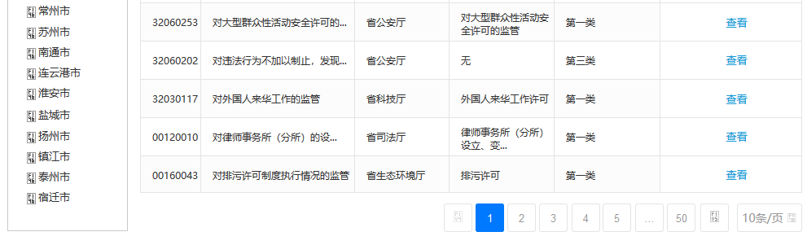

**【查询筛选条件】**

|  |  |  |
| --- | --- | --- |
| **字段** | **控件类型** | **限制约束** |
| **监管部门** | **文本输入** | **varchar2(100)** |
| **监管事项** | **文本输入** | **varchar2(100)** |
| **监管事项子项** | **文本输入** | **varchar2(100)** |
| **监管事项编码** | **文本输入** | **varchar2(100)** |
| **监管事项子项编码** | **文本输入** | **varchar2(100)** |
| **监管层级** | **下拉选择** | **全部、省级、市级、区县级** |
| **对应的许可事项名称** | **文本输入** | **varchar2(100)** |
| **对应的许可事项类型** | **下拉选择** | **第一类、第二类、第三类** |

**【展示数据】**

|  |  |
| --- | --- |
| **字段** | **说明** |
| **监管事项编码** |  |
| **监管事项** |  |
| **监管部门** | **监管机构名称** |
| **对应的许可事项名称** |  |
| **对应的许可事项类型** |  |

### 目录清单统计

#### 功能需求概述

帮助政府工作界面用户查看全部目录清单统计结果。此外，可以查看相关的统计列表信息。

#### 业务流程图

无

#### 用户权限

|  |  |  |  |
| --- | --- | --- | --- |
| **功能名称** | **功能说明** | **用户权限** | **用户角色** |
| **目录清单统计** | 根据筛选条件逐级钻取目录清单汇总数据，至最低一级为止。最低一级显示目录清单列表，点击进入对应事项详情页。 | 查询 | 普通用户 |

#### 业务规则

点击【目录清单统计】按钮，界面中显示目录清单的统计表，统计表信息包括:部门名称、监管事项总数、监管事项子项总数，监管事项子项中包含的行政检查、行政处罚、行政强制、其他类型的统计数。

统计数据中不包括取消和停用状态的事项。

#### 页面需求

**【界面原型】**

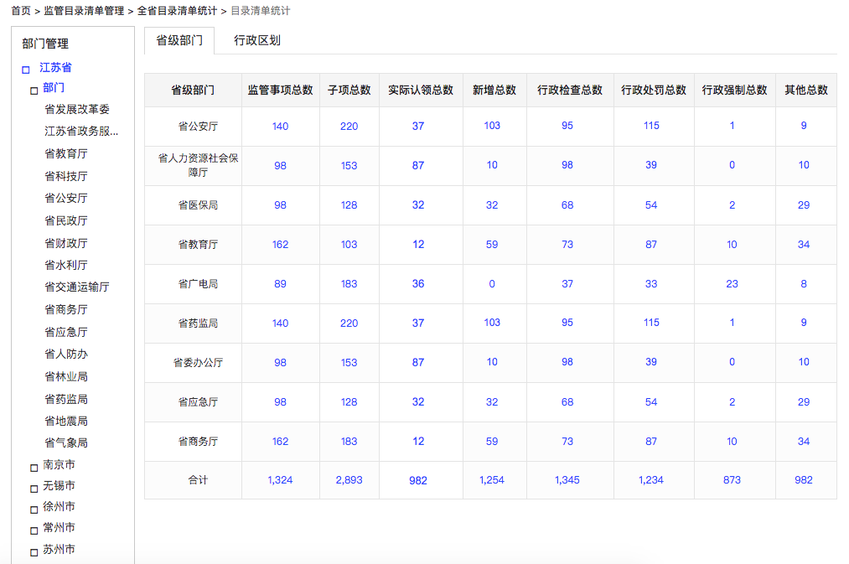

**【展示数据】**

|  |  |
| --- | --- |
| **字段** | **说明** |
| **机构级别** | **省直机构/各地地方，点击可钻取下级机构/地区，直至最下级一层** |
| **序号** |  |
| **监管部门** | **监管机构名称** |
| **监管事项总数** | **当前地区或者部门监管事项累计数量** |
| **子项总数** | **当前地区或者部门监管事子项累计数量** |
| **行政检查类总数** | **当前地区或者部门行政检查监管事子项累计数量** |
| **行政处罚类总数** | **当前地区或者部门行政处罚类监管事子项累计数量** |
| **行政强制类总数** | **当前地区或者部门行政强制类监管事子项累计数量** |
| **其他类总数** | **当前地区或者部门其他类监管事子项累计数量** |

**【目录树】**

|  |  |
| --- | --- |
| **结构类别** | **机构列表** |
| **省直机构** | **河北省政务服务管理办公室**  **河北省委办公厅**  **河北省委宣传部**  **河北省委统战部**  **中共河北省委网络安全和信息化委员会办公室**  **中共河北省委机构编制委员会办公室**  **河北省国家保密局**  **河北省发展和改革委员会**  **河北省粮食和物资储备局**  **河北省教育厅**  **河北省科学技术厅**  **河北省工业和信息化厅**  **河北省民族事务委员会**  **河北省公安厅**  **河北省国家安全厅**  **河北省民政厅**  **河北省司法厅**  **河北省财政厅**  **河北省人力资源和社会保障厅**  **河北省自然资源厅**  **河北省林业和草原局**  **河北省生态环境厅**  **河北省住房和城建厅**  **河北省交通运输厅**  **河北省水利厅**  **河北省农业农村厅**  **河北省商务厅**  **河北省文化和旅游厅**  **河北省文物局**  **河北省卫生健康委员会**  **河北省应急管理厅**  **河北省人民政府侨务办公室**  **河北省国资委**  **河北省市场监督管理局**  **河北省药品监督管理局**  **河北省广播电视局**  **河北省人民防空办公室**  **河北省体育局**  **河北省统计局",**  **河北省地方金融监督管理局**  **河北省医疗保障局**  **河北省残疾人联合会**  **河北省气象局**  **河北省地震局**  **国家税务总局河北省税务局**  **河北省通信管理局**  **河北省邮政局**  **石家庄海关**  **河北省烟草局**  **中国人民银行石家庄市中心支行**  **河北省民航局** |
| **地级市**  **（含省直管县）** | **石家庄市**  **邯郸市**  **邢台市**  **保定市**  **张家口市**  **承德市**  **唐山市**  **秦皇岛市**  **沧州市**  **衡水市**  **廊坊市**  **雄安新区**  **辛集市**  **定州市** |
| **市县机构** | **由区划管理员新建** |

### 检查实施清单查询

#### 功能需求概述

帮助政府工作界面用户查询全部检查实施清单。用户点击【检查实施清单查询统计】菜单进入模块页面。用户可通过填写监管部门、对应许可的事项名称、监管事项关键字，选择对应的许可事项类型，点击【查询】按钮，查找到相关的检查实施清单信息。同时，也可以通过左侧的组织目录树选择相关组织部门或相关条线部门填报的检查实施清单信息。

#### 业务流程图

无。

#### 用户权限

|  |  |  |  |
| --- | --- | --- | --- |
| **功能名称** | **功能说明** | **用户权限** | **用户角色** |
| **检查实施清单查询** |  | 查询 | 普通用户 |

#### 业务规则

【基本规则】

默认展示全省各部门的所有已发布的实施清单（包括在用、取消、停用三种状态）。

【机构树】

选择机构树上某个部门，右侧列表展示该部门已发布的所有状态的实施清单。

机构树上方可以选择业务条线，支持多选和模糊查询，完成选择后机构树展示属于该条线下的部门，右侧列表展示所属该条线的实施清单。

#### 页面需求

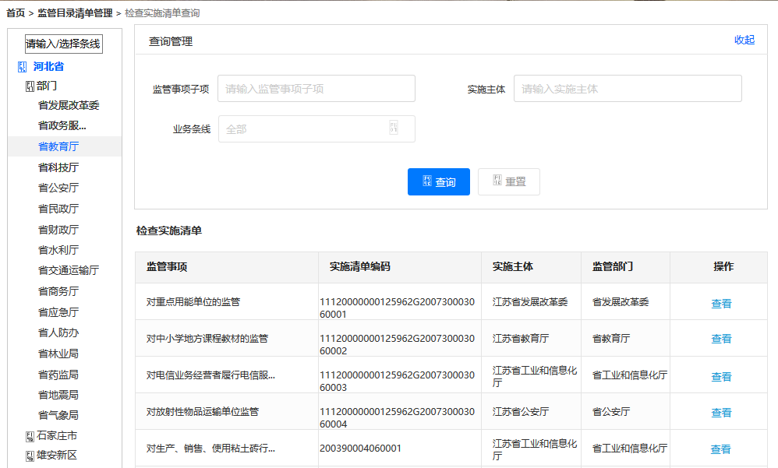

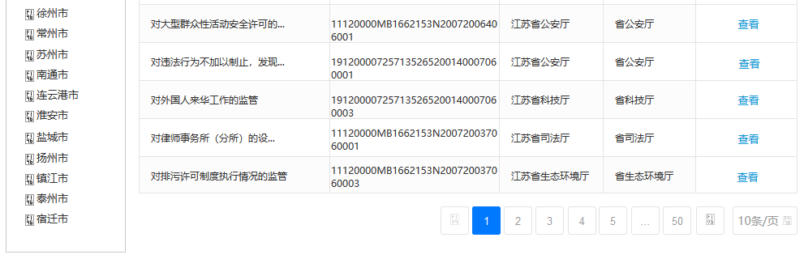

**【查询筛选条件】**

|  |  |  |
| --- | --- | --- |
| **字段** | **控件类型** | **限制约束** |
| **监管事项子项** | **文本输入** | **varchar2(100)** |
| **监管事项编号** | **文本输入** | **varchar2(100)** |
| **监管对象主项** | **文本输入** | **varchar2(100)** |
| **实施主体** | **文本输入** | **varchar2(100)** |
| **实施主体编码** | **文本输入** | **varchar2(100)** |
| **实施主体性质** | **下拉选择** | **法定机关、授权组织** |
| **检查类别** | **下拉选择** | **现场检查、非现场检查** |
| **检查方式** | **下拉选择** | **双随机一公开、重点监管、信用监管** |
| **检查内容** | **文本输入** | **varchar2(100)** |
| **业务条线** | **下拉选择** |  |

**【展示数据】**

|  |  |
| --- | --- |
| **字段** | **说明** |
| **序号** |  |
| **监管事项名称** | **点击进入对应监管事项详情页** |
| **实施清单编码** |  |
| **实施主体** |  |
| **行使层级** |  |

### 检查实施清单统计

#### 功能需求概述

帮助政府工作界面用户查看全部检查实施清单统计结果。在事项查询统计模块，不同用户根据所在层级、所属部门、所属角色类型可以查看到相应检查实施清单数据，并进行查询操作，此外，可以查看相关的统计列表信息。

#### 业务流程图

无。

#### 用户权限

#### 业务规则

统计数据中不包括取消和停用状态的事项。

|  |  |  |  |
| --- | --- | --- | --- |
| **功能名称** | **功能说明** | **用户权限** | **用户角色** |
| **检查实施清单统计** |  | 查询 | 普通用户 |

#### 页面需求

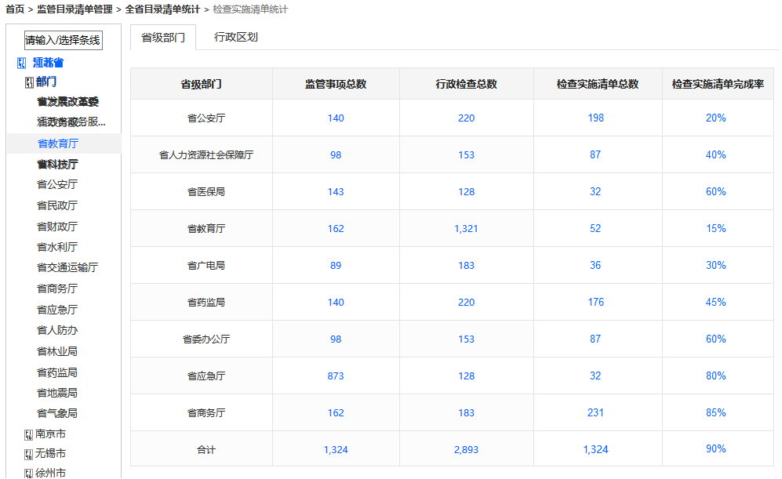

**【展示数据】**

|  |  |
| --- | --- |
| **字段** | **说明** |
| **序号** |  |
| **机构名称/行政区划** | **机构名称/各地地方，点击可钻取下级机构/地区，直至最下级一层** |
| **监管事项总数** | **当前地区或者部门监管事项累计数量** |
| **行政检查总数** | **当前地区或者部门行政检查监管事子项累计数量** |
| **检查实施清单** | **当前地区或者部门实施清单累计数量** |
| **检查实施清单数量（省级）** | **当前地区或者部门监管事项子项中省级清单累计数量** |
| **检查实施清单数量（市级）** | **当前地区或者部门监管事项子项中市级清单累计数量** |
| **检查实施清单数量（县级）** | **当前地区或者部门监管事项子项中县级清单累计数量** |
| **实施清单完成率** | **当前地区或者部门县级实施清单完成率**  **实施清单完成率=已建立实施清单的检查子项/所有检查子项** |

## 清单数据管理（省级管理员）

### 清单删除

#### 功能需求概述

供省级管理员根据目录树选择并删除需要被删除的清单。

认领清单删除页面，上方为查询条件，下方为查询结果，列表默认显示省内各单位认领的监管事项目录清单，省级管理员可进行查看、删除操作。

目录清单删除页上部有“已发布清单”和“已删除清单”两个页签，默认为“已发布清单”。

“已发布清单”页面，上方为查询条件，下方为查询结果，列表默认显示省内各单位账号新增的已生效的监管事项目录清单，并在查询结果列表基础上对监管事项进行删除操作。

“已删除清单”页面，上方为查询条件，下方为查询结果，省级管理员可以查询本省已删除的清单，可在查询结果列表上查看监管事项详情。

#### 业务流程图

直接删除。

#### 用户权限

|  |  |  |  |
| --- | --- | --- | --- |
| **菜单名称** | **功能说明** | **用户权限** | **用户角色** |
| **认领清单删除** | 删除认领关系 | 删除 | 省级管理员 |
| **目录清单删除** | 删除本单位账号新增的目录清单 | 删除 | 省级管理员 |

#### 业务规则

认领清单删除

* 若存在实施清单，提示：*此操作将永久删除该项目，并删除关联的实施清单, 是否继续?* 进行二次确认后，删除认领关系。并同步删除对应的实施清单。
* 若无实施清单，提示：*此操作将永久删除该项目, 是否继续?* 进行二次确认后，执行删除。

目录清单删除

* 若存在实施清单，提示：*此操作将永久删除该项目，并删除关联的实施清单, 是否继续?* 进行二次确认后，删除事项清单。并同步删除对应的实施清单。
* 若无实施清单，提示：*此操作将永久删除该项目, 是否继续?* 进行二次确认后，执行删除。

#### 页面需求

认领清单删除

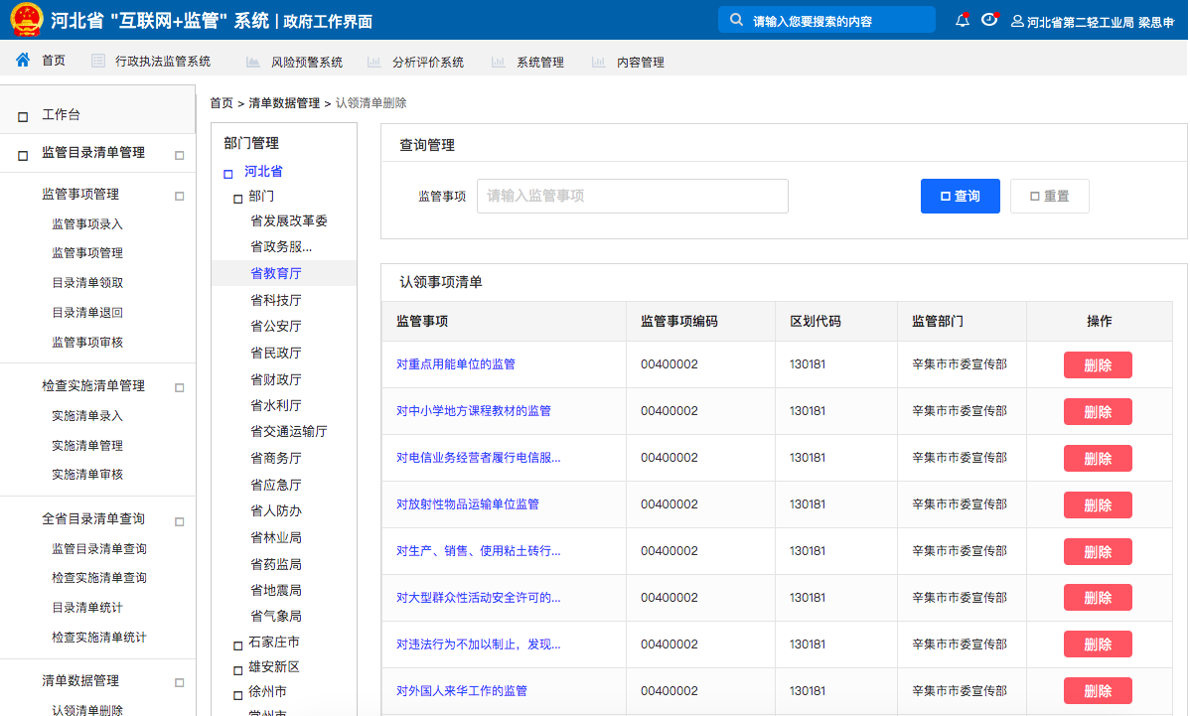

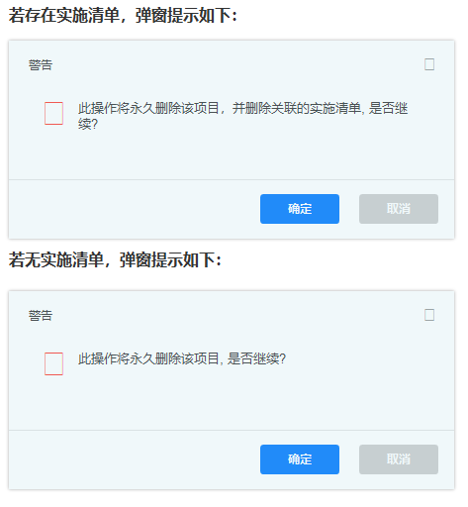

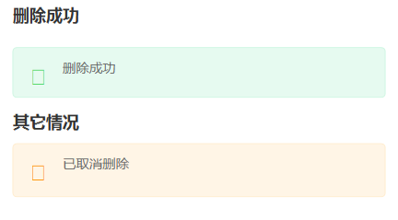

目录清单删除

【已发布清单列表】

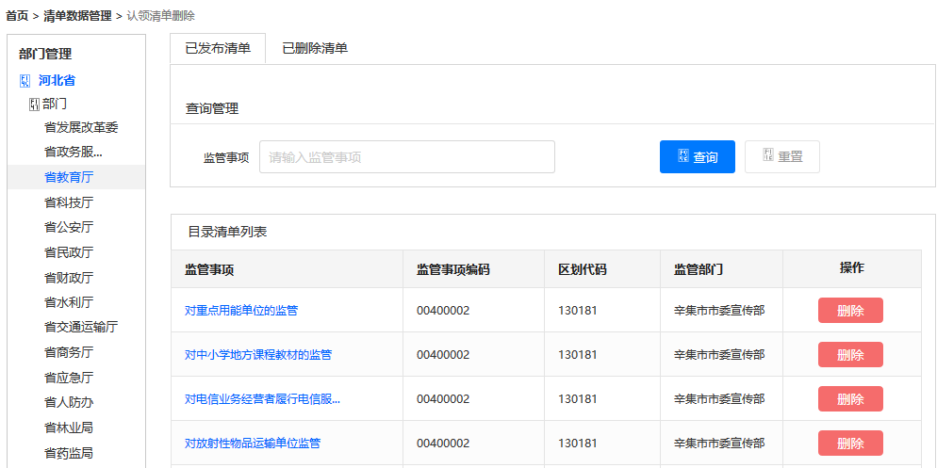

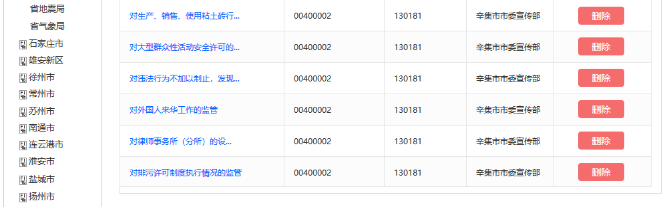

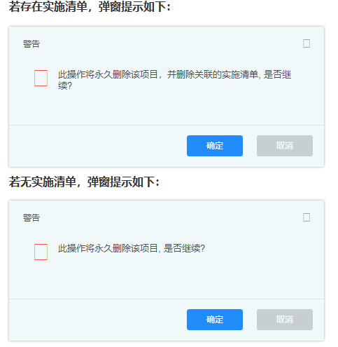

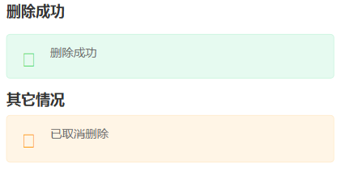

【已删除清单列表】

